Kronika obce Všeradice

2023



Napsala: Ing. Jaroslava Hadžiosmanovič
Revidoval: Mgr. Jan Jícha

Úvod

Minulý rok utekl jako voda, a než jsme se nadáli, máme tu nový s číslem 2023. I letos si obecní zastupitelstvo nachystalo několik novinek. Jednou z nich je doručení Našich novin každý měsíc do schránek.
Začátek roku nám začal úspěšně. Podařilo se nám dokončit rozšíření čističky odpadních vod kolaudací. Započali jsme také realizovat projekt úpravny vody.

Zastupitelstvo

Starosta – Martin Šebek
Místostarosta – Martin Kunc
Zastupitelé – Miroslava Suchá, Pavel Biskup, Ing. Bohumil Stibal MBA.,
Tomáš Červený MBA, Lukáš Tesařík (21. června rezignoval), nástupce – Ing. Petra Kratochvílová

Statistika Obyvatel k 31.12.2023

Celkem obyvatel – 475
Celkem cizinců – 17
Dospělí – 350
Mužů – 178
Žen – 171
Dětí do 15 let – 92
Chlapci - 50
Dívky – 42
Dětí 15 až 18 let – 16
Chlapci – 6
Dívky - 10

Novorozenci 2023 – Šimon Beran, Emílie Červená, Adéla Silbernáglová
Úmrtí 2023 – Antonín Chramosta, Anežka Hrušková, Danuše Brožová

Mateřská škola
Ředitelka – Hana Hanzlíková
Třídní učitelka – Pavla Náhlíková
Asistentka pedagoga – Monika Hotová
Školnice - Markéta Bošková
Kuchařka - Lenka Káchová
Vedoucí stravování – Markéta Bošková

Rozpočet obce

ZÁKLADNÍ UKAZATELE
PŘÍJMY KONSOLIDOVANÉ
Schválený rozpočet (celorok):
9 858 tis. Kč
Skutečnost:
11 438 tis. Kč
VÝDAJE KONSOLIDOVANÉ
Schválený rozpočet (celorok):
8 497 tis. Kč
Skutečnost:
9 106 tis. Kč
SALDO KONSOLIDOVANÉ
Schválený rozpočet (celorok):
1 361 tis. Kč
Skutečnost:
2 332 tis. Kč

Prezidentské volby
- kolo voleb se uskutečnilo 13.–14. ledna 2023. Volební účast byla 75,82 %.

- kolo voleb se uskutečnilo 27.–28. ledna 2023. Volební účast byla 76,97 %.

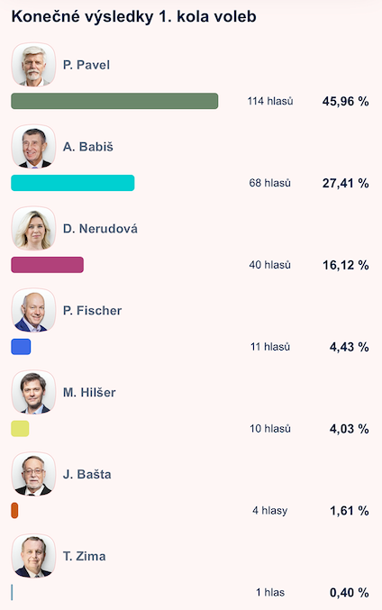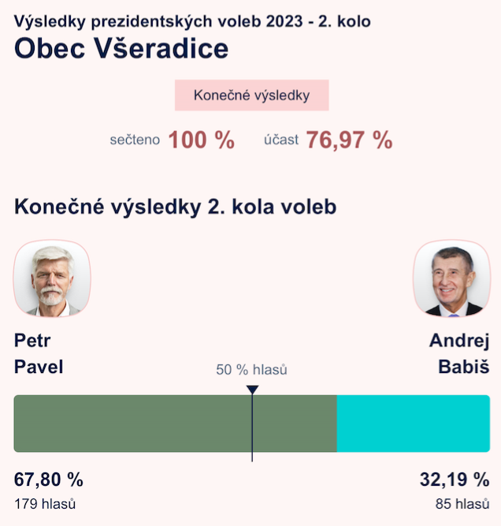

Ostatní události

Leden

Svoz komunálních odpadů v obci zaznamenal od Nového roku změnu. Vývoz bude nově realizován jedenkrát za 14 dní. „V roce 2023 jsme byli nuceni snížit frekvenci odvozu komunálního odpadu, abychom pro naše občany udrželi stávající cenu a také aby nás všechny motivovalo chovat se uvědoměle a více třídit odpad doma.
Pro rok 2022 se zastupitelstvo obce usneslo zavést místní poplatek za obecní systém odpadového hospodářství. Občané se podílejí na kompletně celém odpadu, který se v obci vygeneruje. Za obecním úřadem mají místní občané možnost vyhodit BIO, elektro, nebezpečný odpad. Každý má také možnost využít odvozu papíru a plastu přímo od svého domu.
Povinnost platit poplatky vzniká každé fyzické osobě přihlášené v obci a vlastníkovi či spoluvlastníkovi nemovitosti, která leží na území obce. Za každého takového poplatníka obec musí uhradit 1356 korun. Následně na poplatcích vybírá 900 korun od dospělého, 600 korun od dětí a seniorů a nejmenší děti do věku 3 let jsou od poplatku osvobozeni. Pro seniory a děti obecní zastupitelstvo schválilo slevu. Obec tak ze svého rozpočtu dotuje každého občana.

Schůze registrovaných včelařů z naší obce
Členové místní organizace Svazu včelařů se sešli v polovině ledna, aby zhodnotili uplynulý rok a předestřeli společně návrhy akcí pro rok letošní. Schůze se účastnili i naši tři všeradičtí včelaři. Výroční zasedání se konalo v Podbrdech, kde je i sídlo místního svazu, které sdružuje okolní obce s celkem dvanáctii včelaři.
“Scházíme se pravidelně, abychom zajistili co nejlepší zdravotní stav našich včelstev. Je důležité, aby jednotliví včelaři věděli o aktivitách ostatních a mohli se tak nepřímo podílet na celkovém opylování místní flóry. To je právě podle odhadů až z 90% hlavní přínos včel pro lidstvo. Jen desetinu tvoří produkty, jako je med a podobně, říká předseda Včelařského svazu Podbrdy pan Jiří Kačírek. “Ten hlavní, Český svaz včelařský, loni oslavil 150. výročí. Svaz je tu hlavně pro včelaře. Včelaři jsou tu pro své včely a včely jsou tu pro všechny. “Kdybych měl zhodnotit minulý rok, tak byl poměrně nadprůměrný. Snůška byla bohatá a úhyn včelstev minimální. Rok předním tomu bylo právě naopak.”
Přejeme našim včelařům mnoho zdraví do nového roku.

Obecní hospoda má nové pivní vedení
Ve čtvrtek 26. ledna prošla obecní hospoda Na Růžku rekonstrukcí pivního vedení a výčepů.
Mimo celého vedení se vyměnilo také chladicí zařízení. Jedno z těchto zařízení se posunulo pod výčepní stůl, aby nedocházelo k tepelným ztrátám. Nainstalovaná technologie umožňuje snížení ohřevu piva dokonce až v samotných kohoutech na pípě neboli výčepní stolici. V tuto chvíli je pivo dochlazováno i v těchto kohoutech a tím je zajištěna vyšší kvalita. Použitý systém nazývaný kulové kohouty s pákovou soustavou je v současnosti preferován pro zlepšení kvality čepovaného piva. Hospoda bývá srdcem každé obce. Ta všeradická zažila už hodně a je místem, kde si můžou občané užívat hodně kulturních akcí. Plesovou sezónu zahajuje Myslivecký ples, následován hasičským, ale můžete si zde užít třeba masopust, máje, tradiční posvícení a spoustu dalších aktivit.

Všeradický zájezd
V sobotu 28. ledna se občané Všeradic vydali na první zahajovací zájezd letošní sezóny. Program byl nabitý, a tak byl odjezd naplánován již na 8 hodinu. Ráno vyrazilo bezmála 30 účastníků směr Liberec. V rámci programu bylo možné vybírat hned v několika aktivitách jako například liberecký aquapark, funpark, lunapark nebo třeba iQLANDIA. Mnozí využili možnosti a poznávali krásy města. Dopravu hradila obec a plánuje v organizaci dalších výletu pokračovat. “Tento zájezd považujeme za první vlaštovkou. Chtěli bychom realizovat další výlety podobného charakteru. Rád bych touto cestou poděkoval Mirce Suché a Pavlovi Biskupovi, kteří celou akci připravili a zajistili. Myslím, že jsme si všichni sobotní den velice užili,” dodal starosta Martin Šebek.
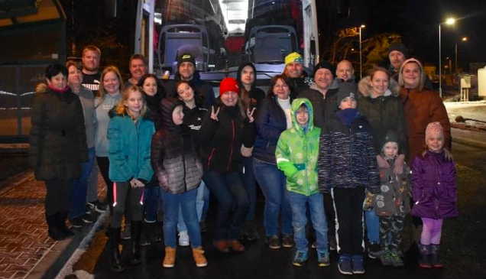

ÚNOR

Okénko starosty
Máme za sebou prezidentské volby a ve Všeradicích nám vrcholí plesová sezóna. Chystají se i další akce, které nám všem pomůžou strávit příjemné chvíle. Maminky budou moci od března trávit společné chvíle v mateřském Klubíku a určitě všechny srdečně zvu na masopustní zábavu.
V následujícím období se připravuje několik projektů, které Vám postupně budeme představovat. Jeden ze zásadních, ze kterého mám velkou radost, je schválená dotace na rekultivaci zahrady naší mateřské školy. Již v minulém čísle jsem informoval o realizaci projektu úpravny vody, která je v plném proudu.
Pokud chcete být naplno zapojeni do dění v obci, určitě přijďte na veřejné zasedání zastupitelstva, které se koná ve čtvrtek 2. března od 19 hodin v hospodě Na Růžku. Věřím, že vyslyšíte mé pozvání a účast bude i tentokrát hojná.

Myslivecký ples
v sobotu 4. února se ve Všeradicích konal pravidelný a velmi očekávaný Myslivecký ples. Organizátoři v předchozích letech nastavili laťku hodně vysoko a také letos nabídl ples příjemnou zábavu v duchu mysliveckých tradic. Pro návštěvníky byla lákadlem nejen zábava a dobrá hudba, ale také bohatá tombola. “Zájem byl obrovský. Měli jsme 145 platících hostů. V tombole bylY pro výherce přípravné mimo jiné i tři celé kusy kolouchů, tři velká selata a na 10 bažantů,” přibližuje ples člen HS Skuhrov Hatě Martin Bouček. Z večera si tak účastníci mohli odnést nejen příjemný zážitek, ale především hezké kousky zvěře. K poslechu a tanci zahrála kapela “V Pantoflích” a večer také oživil profesionální trubač. Zpestřením programu bylo pasování hned tří nových členů. “Pořádání plesu není pouze za účelem vytvořit kulturní událost, ale také snahou veřejnosti přiblížit mysliveckou činnost a tradice,” dodává Martin Bouček.

Ples SDH Všeradice
V sobotu 18. února 2023 se konal 5. ročník hasičského plesu. K poslechu a tanci zahrála hudební kapela Party Gang.

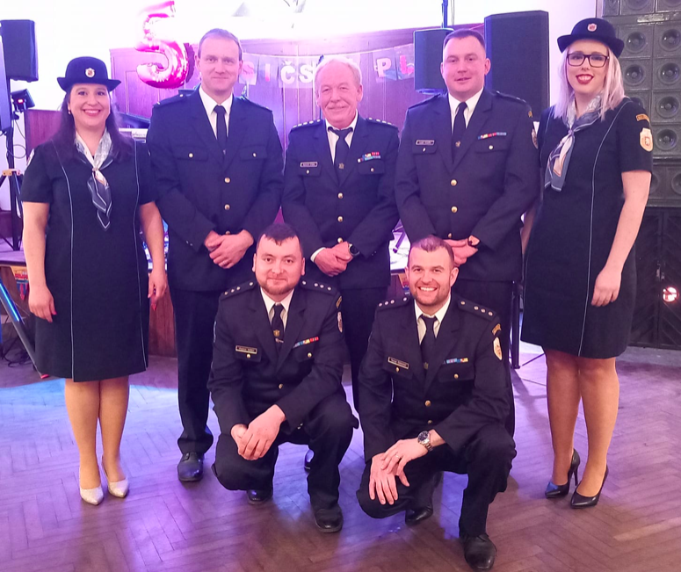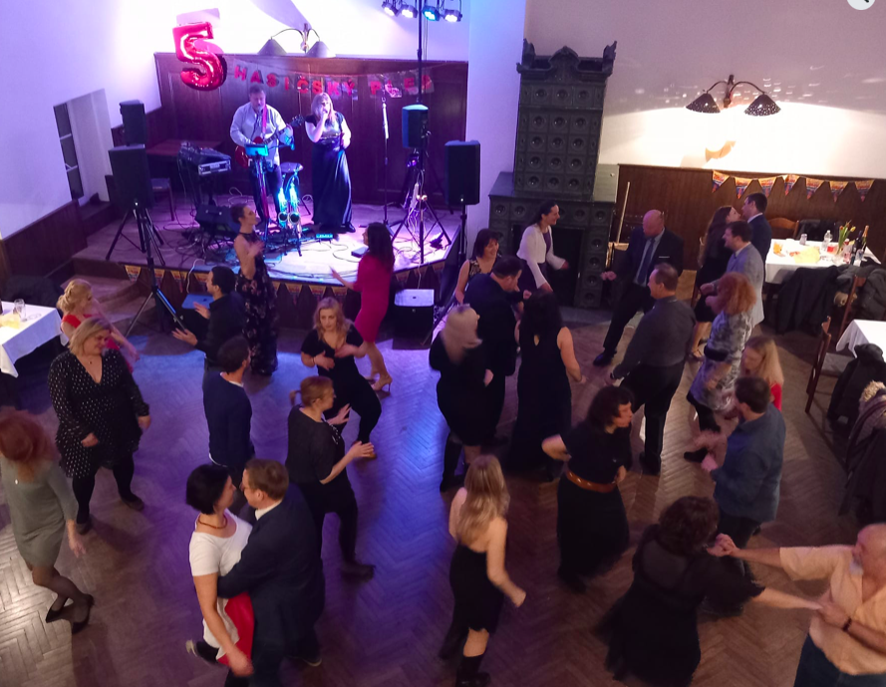

V. Krajanská masopustní zábava
V sobotu 11. února se ve dvoře Všerad uskutečnila již pátá krajanská masopustní zábava. K poslechu a tanci hrála kapela Bohemia z rumunského Gerníku, jenž je partnerskou obcí Všeradic. Přesto, že pro nemoc nemohli mnozí krajané dorazit, taneční parket byl od počátku do konce plný a akce se velmi povedla.

Všeradický masopust
V sobotu 25. února od 15 hodin se uskutečnil Všeradický masopust v místní restauraci Na Růžku.
Obec pod vedením Mirky Suché připravila bohatý program. Akce odstartovala každoročním průvodem, který vyrazil na pochod v 15:30, od hospody došel na plácek u pošty, kde se účastníci vyfotili. Posléze se vydali Školní ulicí zpět na Růžek. “Masopustní zábava patří mezi naše tradiční každoročně organizovaný program. Letos byl připravena mimo jiné i soutěž o nejlepší pohoštění. Připravené byly také zabijačkové hody, které již tradičně hradí starosta s místostarostou a pro účastníky v kostýmech byly zdarma. Soutěž o nejlepší masku nebo pohoštění zpestřila zábavu a k poslechu a tanci zahrála kapela Třehusk.

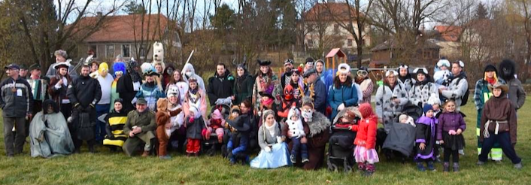

BŘEZEN

Klubík a Tvořeníčko aneb nové příležitosti pro maminky a děti. Za podpory obecního úřadu připravily tři nadšené maminky hned dva pravidelné programy. Každou středu od 9 do 11 hodin je otevřen Klubík s herničkou pro naše nejmenší. Rodiče si zde mohou popovídat, sdílet své každodenní radosti i strasti a pro dětičky je připravena herna s mnoha hračkami, knihami, a hlavně dalšími dětskými kamarády. V odpoledních hodinách od 15:30 do 17:00 rozvíjí větší děti svou kreativitu a nápady na pravidelném setkání zvaném Tvořeníčko.

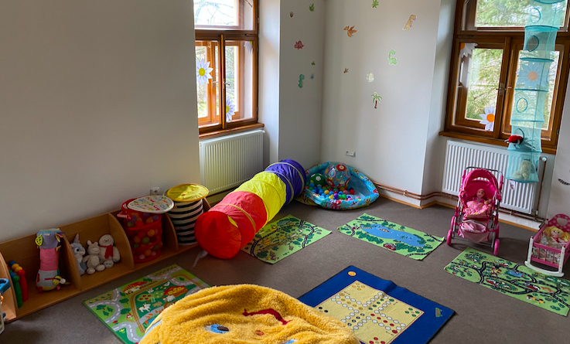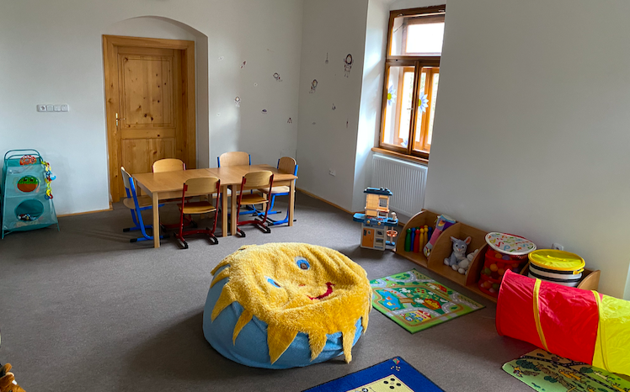
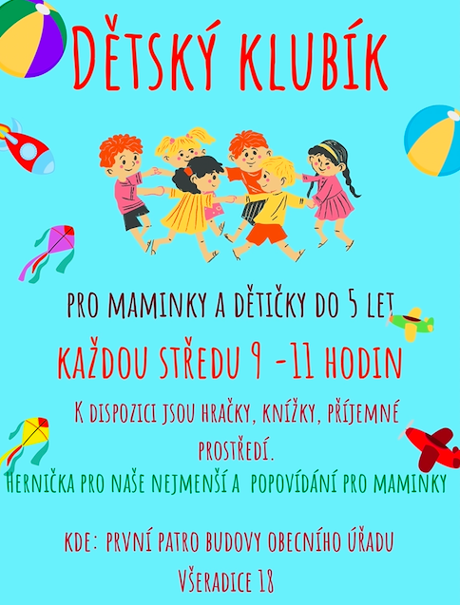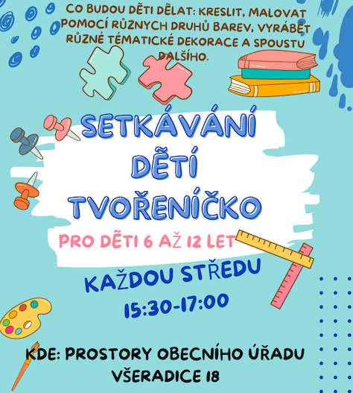

Veřejné zastupitelstvo
Veřejné zasedání zastupitelstva se uskutečnilo ve čtvrtek 2. 3. 2023 v podvečer. V programu bylo plánováno hned několik bodů. Starosta zahájil schůzi těsně po 19 hodině a po standardní volbě ověřovatelů a návrhové komise přistoupilo zastupitelstvo k hlasování jednotlivých bodů. Jako první byl schválen příspěvek na činnost jednotlivých spolků. Sbor dobrovolných hasičů Všeradice, základní organizace českého zahrádkářského svazu Všeradice a fotbalový klub Všeradice 1932, každý dostal od obce 50 tisíc korun na svou činnost. „Slibujeme si, že spolkové organizace použijí prostředky, které jim dáme, na aktivity pro místní občany, děti a také seniory“, vysvětluje starosta obce Martin Šebek. Obec také podpořila darem 5 tisíc korun domov důchodců na Výsluní Hořovice, kde jsou i senioři ze Všeradic. Na programu byla také změna Řádu veřejného pohřebiště Všeradice. Jedním ze zajímavých bodů byla příkazní smlouva k zajištění dotace „Zahrada MŠ Všeradice“. Obec získala pro mateřskou školku finanční podporu na revitalizaci zahrady. „Děkuji jménem obce i našich školáčků Petře Kratochvílové, která stojí za celým tímto projektem. Děti budou mít na školní zahradě nové stromy, vodní prvky a mnohé další,“ doplňuje Martin Šebek. V poslední části starosta informoval o bodech zahrnutých v organizačních záležitostech. V této části se účastníci dozvěděli stavy na účtu obce, ČNB účtu, hospodářském účtu, fondu oprav, opatrovnickém účtu, a úvěru obce. Obec také vydala záměr o pronájem nebytového prostoru na obecním úřadě, k sociálním a vzdělávacím účelům. K tomuto záměru se přihlásilo nově vzniklé Komunitní centrum Krápníček z. s. V rámci veřejné schůze byl tento pronájem a smlouva schválena. V neposlední řadě se zastupitelé shodli na účasti obce na soutěži v dotačním programu Obec přátelská rodině a seniorům 2023.

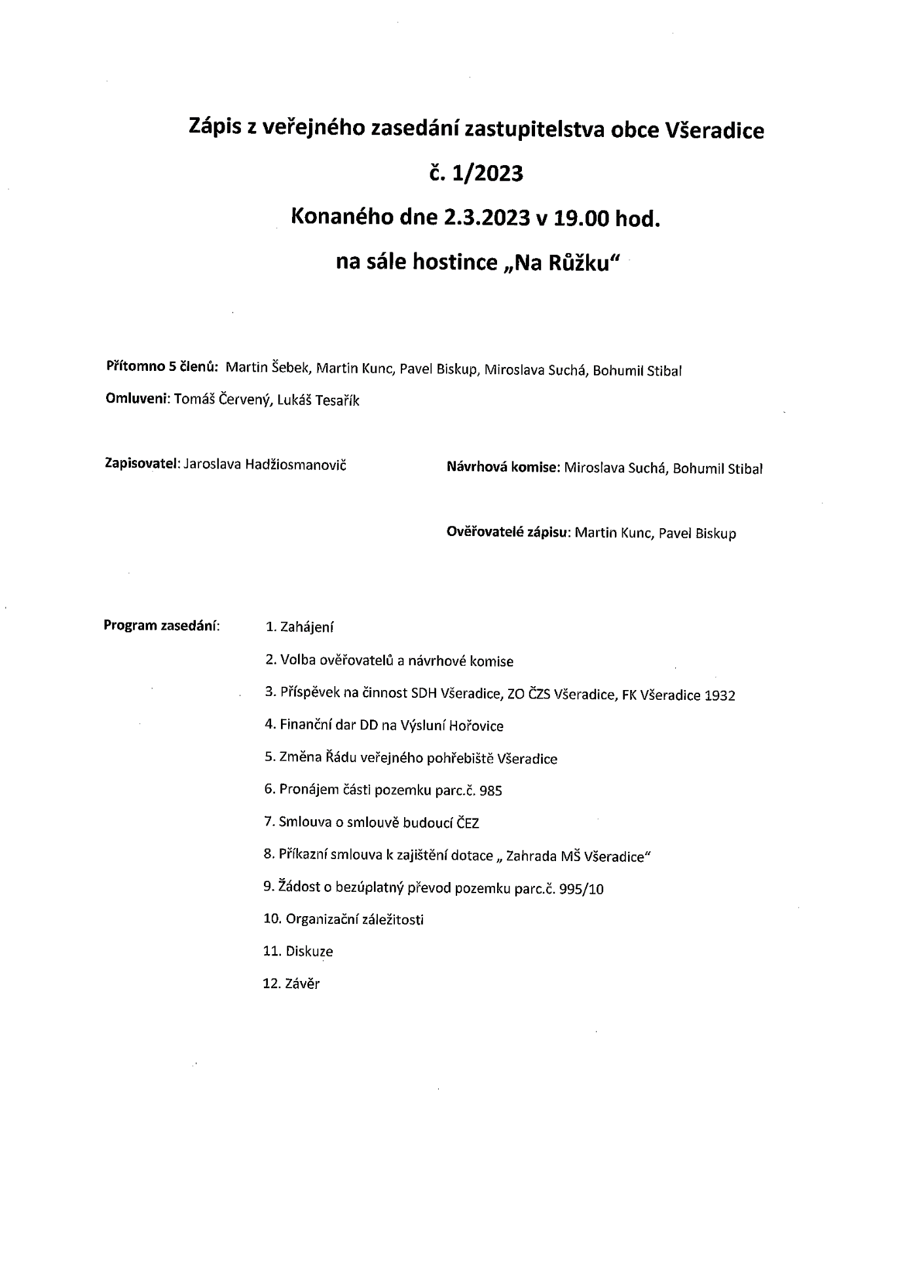
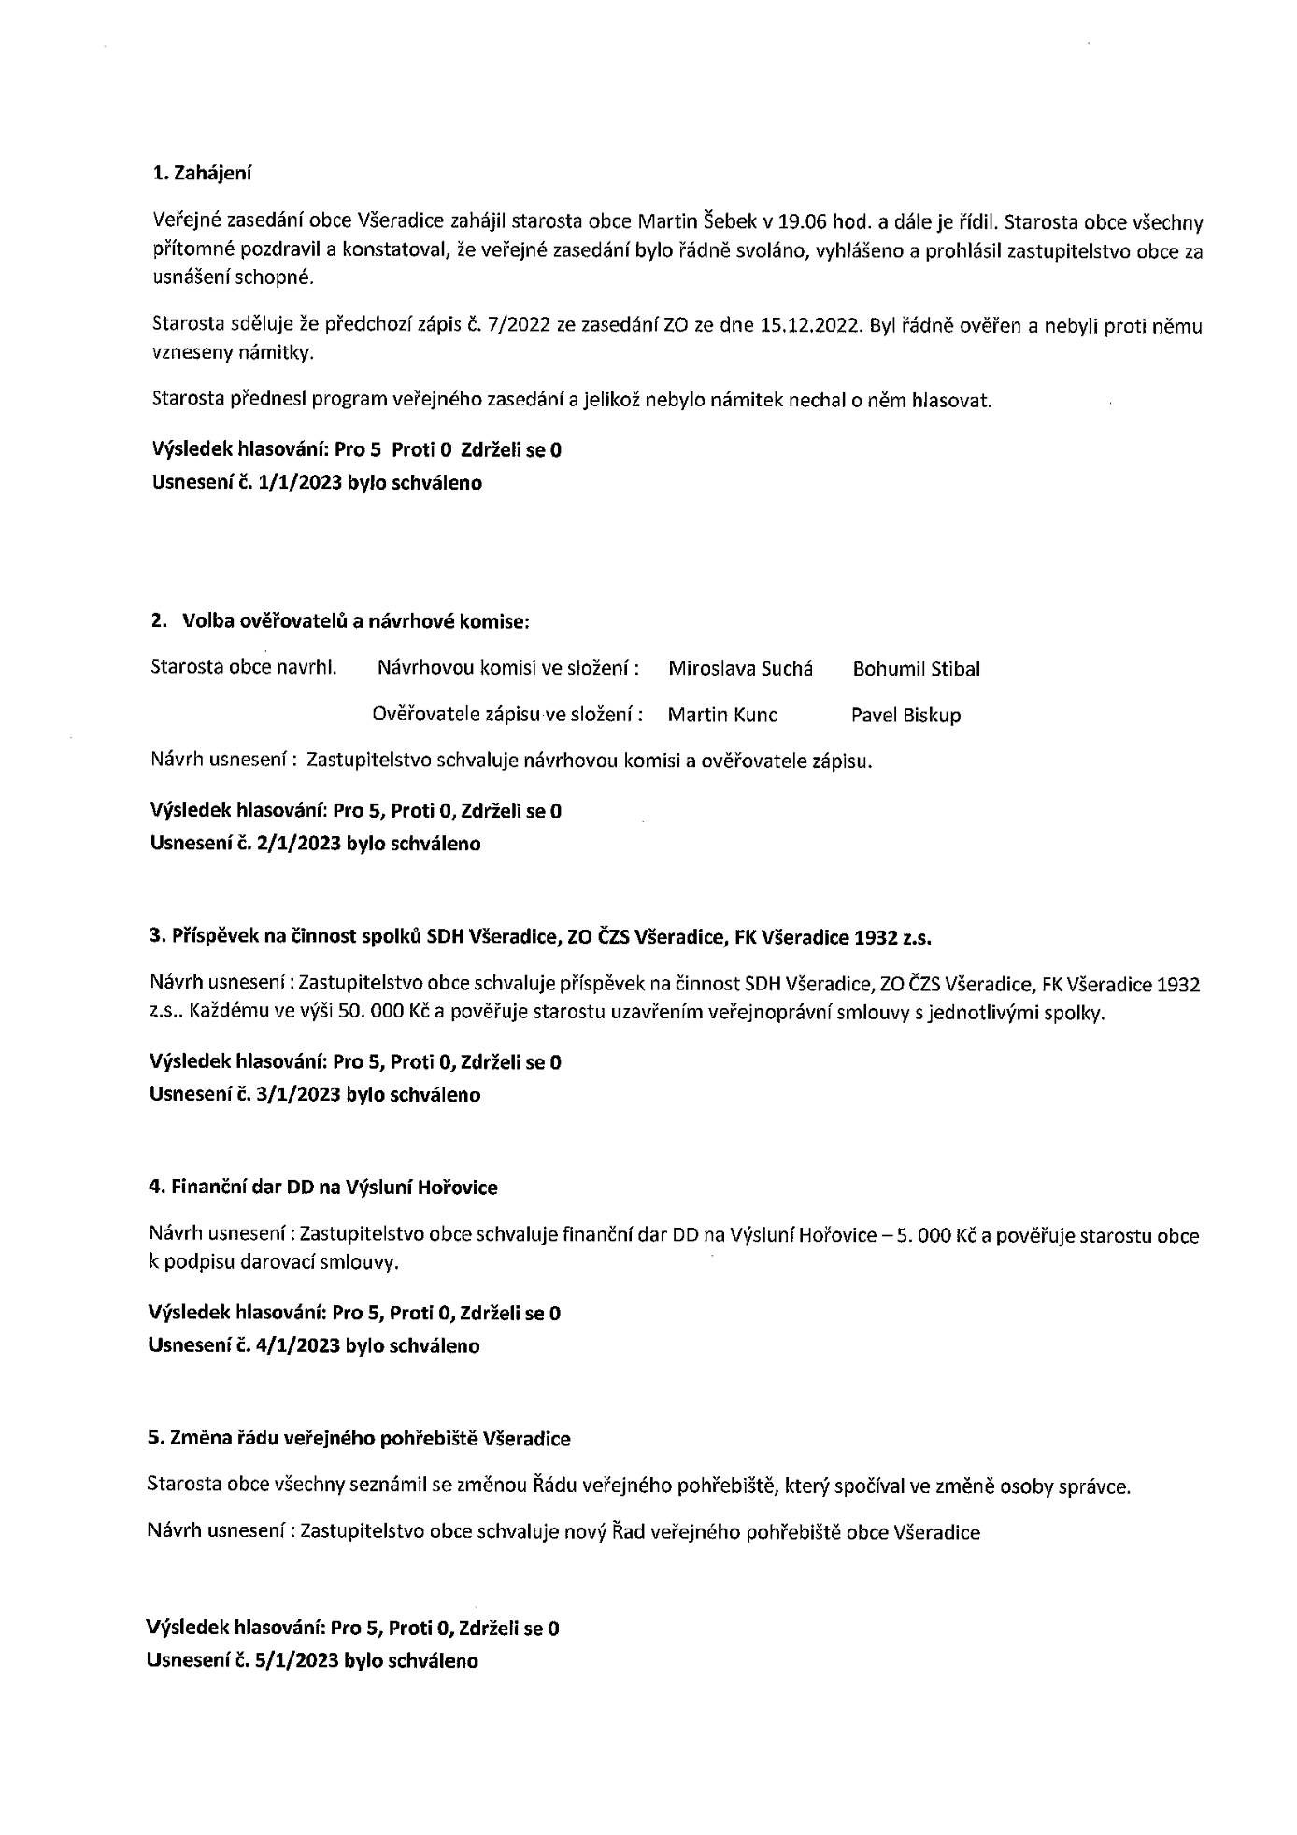
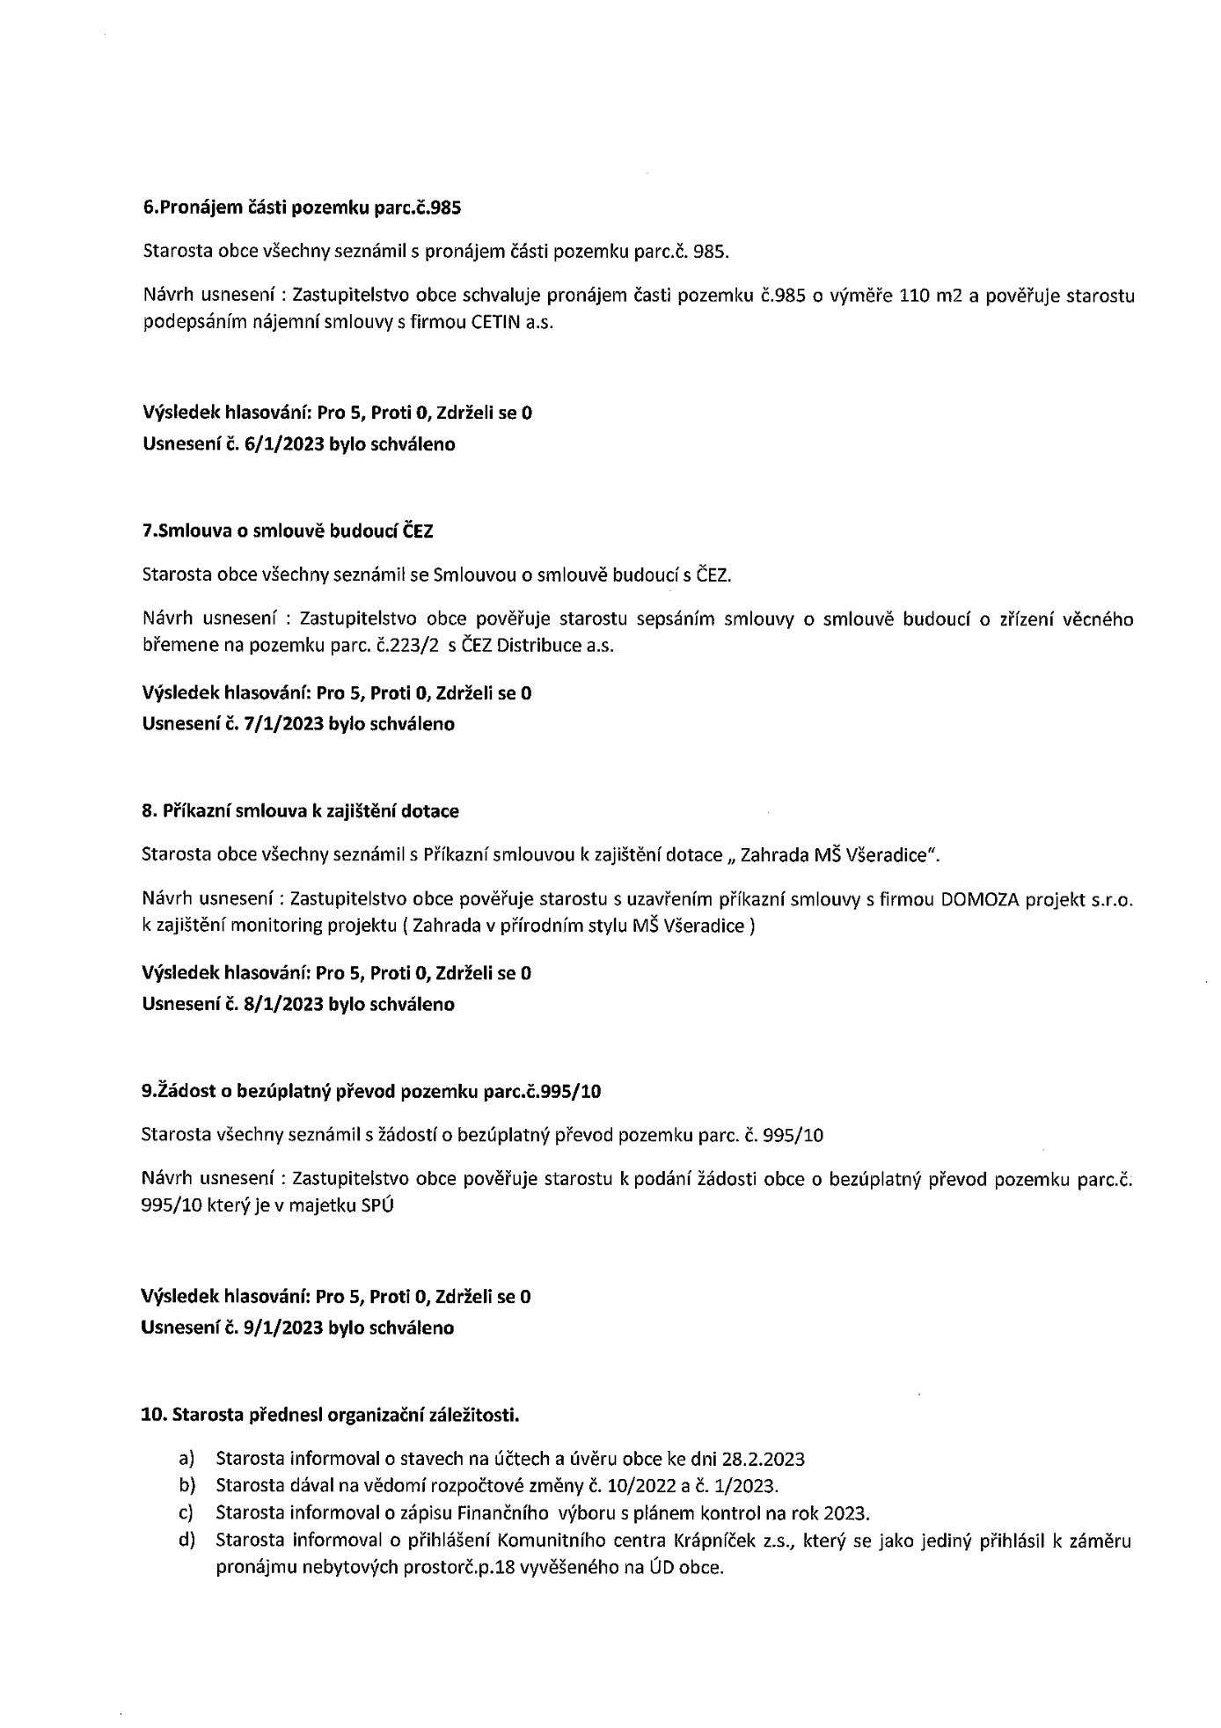
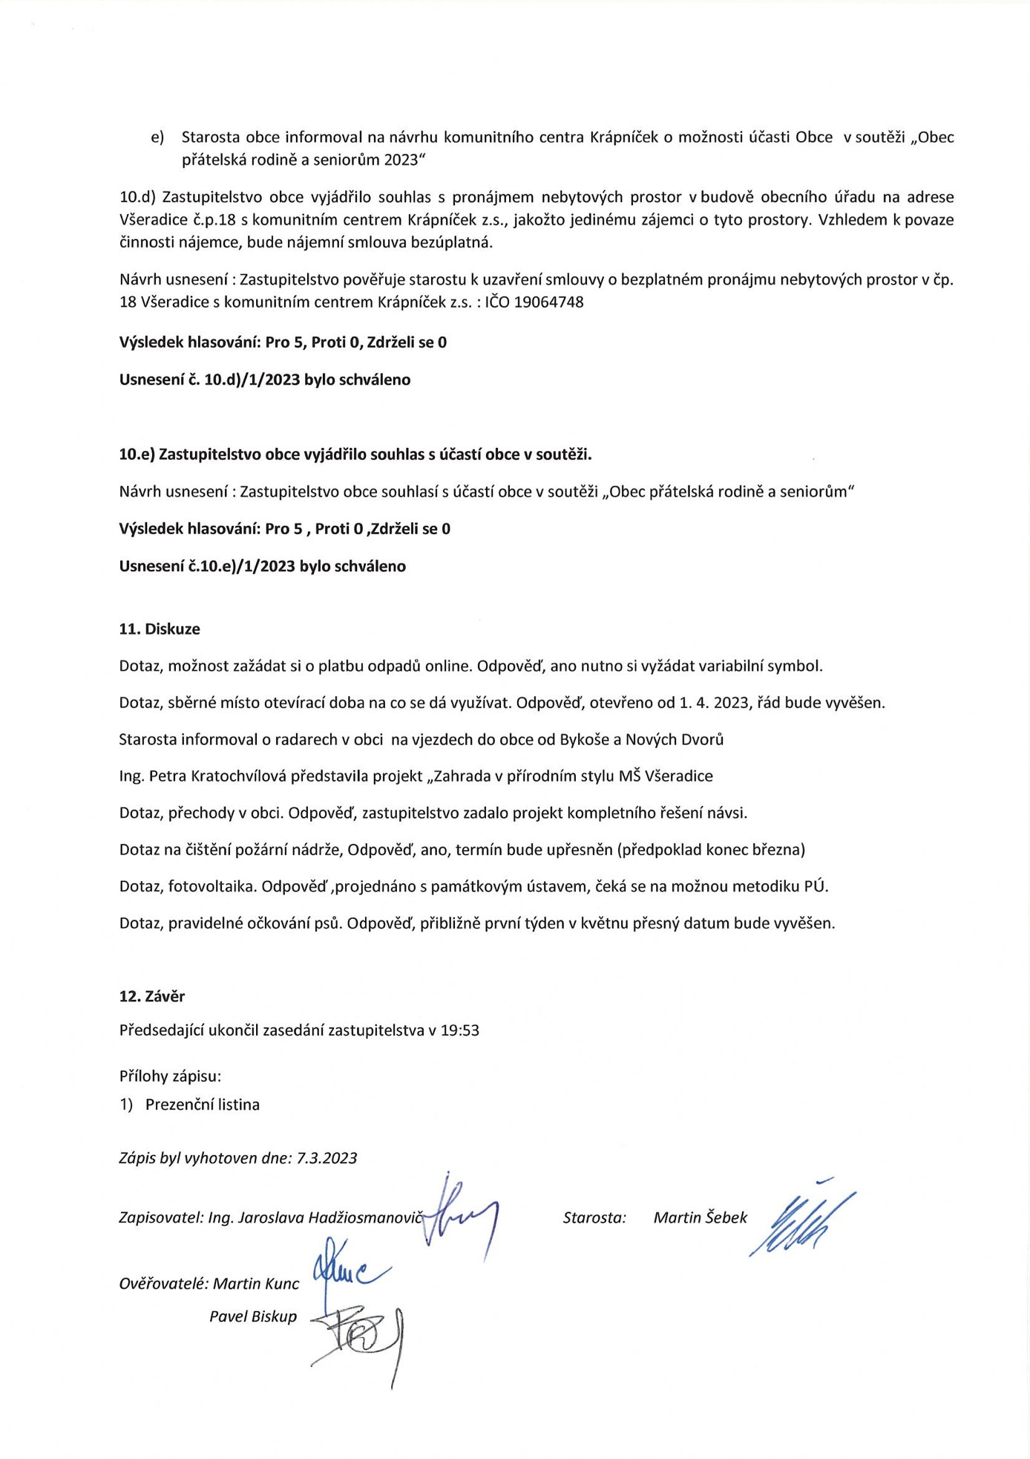

Výroční schůze svazu zahrádkářů Všeradice
V pátek 3. 3. 2023 se jako každý rok sešli místní zahrádkáři na své výroční schůzi. Předseda zahrádkářů setkání zahájil přednesením zprávy o činnosti od roku 2020 do současnosti. Výbor organizace se nemohl z důvodu pandemie pravidelně scházet. „Jsem velice rád, že jsme opět mohli obnovit pravidelné schůze. Chtěl bych také touto cestou ještě jednou poděkoval členům výboru i celé organizace za nezištnou dobrovolnou práci,“ říká předseda ČZS Všeradice Václav Sedláček. Na schůzi dorazilo hned několik hostů, za obec Všeradice přijal pozvání starosta Martin Šebek a z územního sdružení ČSZ pan Průcha. Ten vyjádřil radost nad novými členy. Rozpovídal se také o potížích při jejich získávání v ostatních spolcích a pochválil místní organizaci za ideální spolupráci s obcí. Nezapomněl informovat o plánovaném zájezdu do západních Čech a také o volbě nového výboru, který proběhne v roce 2024.
Organizace zaznamenala nevídaný zájem o členství. Letos přivítala hned 10 nových členů. V současné době má tak spolek 84 členů. „S velkou radostí mohu informovat, že se podařilo přivítat několik mladých a nadějných nováčků, kteří jsou nadšení a velice akční. Doufáme, že budeme moci předat naše znalosti a zkušenosti mladé generaci a pomůžeme tak vychovat další zahrádkáře,“ uvedl předseda. Každý rok zastřešují zahrádkáři v obci několik prací, jako je úklid místního hřbitova, péče o pomník padlých, aktivně se také podíleli na založení parčíku před hřbitovem.

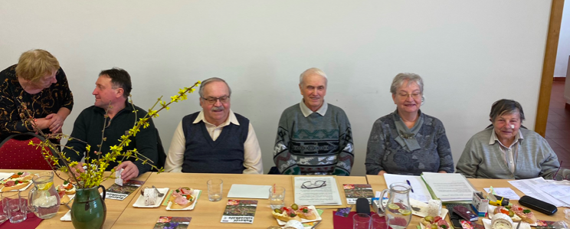

MDŽ
V sobotu 11. 3. 2023 oslavilo na padesát všeradických žen v hostinci na Růžku svůj Mezinárodní den. Program byl opravdu nabitý. Hned po začátku akce předvedl přítomným tanečník Martin Bureš robotický tanec zvaný Popping. Veliké ovace sklidila Aneta Fialová, která předvedla úchvatné vystoupení na tyči, které spojovalo prvky gymnastiky a akrobacie. Celou akci provázel DJ Miroslav Petr, který pouštěl hudbu k poslechu i tanci.
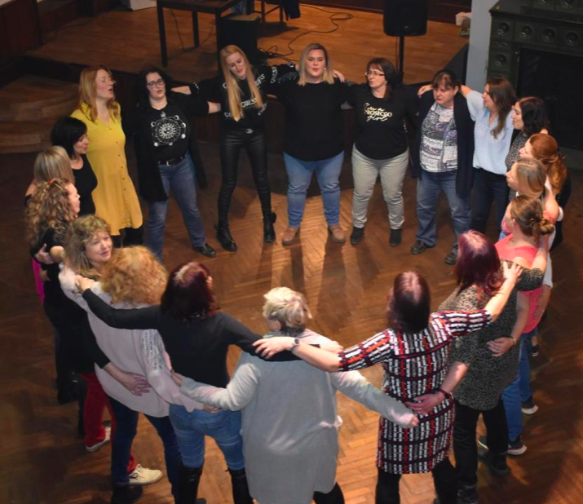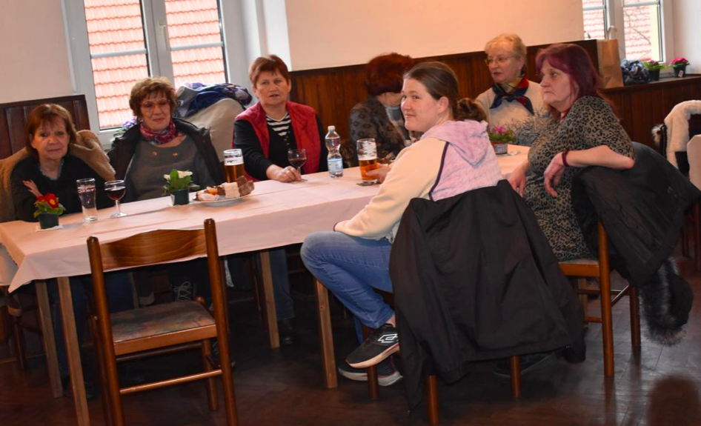

Foto zástupců sboru dobrovolných hasičů na 95. výročím shromáždění DVD Doljani v Chorvatsku, které se uskutečnilo 11. března 2023.

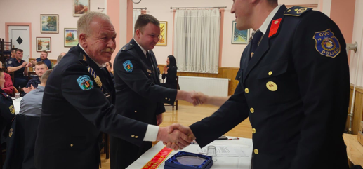

Dětský karneval
Na sedmdesát dětí a rodičů si užívalo dětský karneval v sobotu 18. března v hostinci na Růžku. Byl to již několikátý ročník a opět se velmi povedl. Zábavným odpolednem provedl úžasný Karel Moravec a děti si užívaly jeho nádherný program plný soutěží, her a bublin. Mezi mnoha úkoly nechybělo skládání puzzle, rozdělování víček dle barev a mnoho dalšího. Na pořadu nechyběla ani ukázka dinosauřího světa, ve kterém si účastníci mohli prohlédnout třeba tyrannosaura rexe. Na maškarní dorazilo mnoho zajímavých postav. Mezi maskami byly víly, Harry Potter, Červená Karkulka, drak Bezzubka, princezny, princové, různá zvířátka, piráti, čarodějnice a kovbojové. Každá maska byla něčím výjimečná, a proto si všechny děti odnesly cenu za krásný kostým. Nikdo tak nebyl smutný, že nevyhrál a všichni odcházeli s radostí domů a všichni se jistě těší na příští rok.

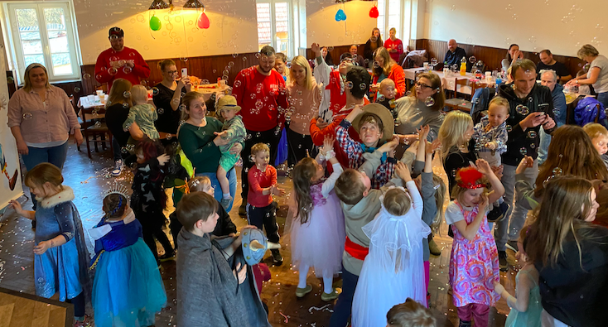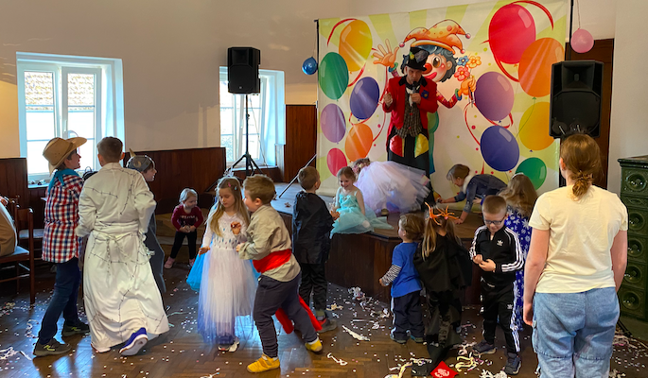

Jarní fotbalovou sezónu odstartovali v sobotu 25. 3. 2023 v 10:30 mladší žáci Všeradic přátelským zápasem v Králově Dvoře, starší žáci přivítali v 10:30 v Litni, kde nastupovali po celou jarní část sezóny, sdružený tým Drozdov/Tlustice, na půdě stejného soupeře se představil od 14:00 také náš dorost. V neděli 26. 3. 2023 se uskutečnil zápas dospělých Cembit vs. FK Všeradice 1932 s výkopem v 10:15. Letošní sezóna bude napínavá a po třinácti víkendech ji zakončí Den s fotbalem, který se koná 24. 6. 2023 od 11 hodin na místním fotbalovém hřišti ve Všeradicích. Událost bude podobná loňským oslavám 90 let klubu a představí při této příležitosti všechny věkové kategorie. Na facebookových stránkách klubu si můžete prohlédnout soupis zápasů a brzy i podrobné informace o obou akcích.
Klub by rád získal nové fotbalisty. A to od ročníků 2009 až 2015 a mladší. Zájemcům nabízí účast na kvalitních turnajích a soutěže pro všechny věkové kategorie. Výhodou je také široká hráčská i tréninková základna a partnerství s klubem SK Slavia Praha.

V sobotu 25. 3 2023 proběhlo tradiční čištění požární nádrže.

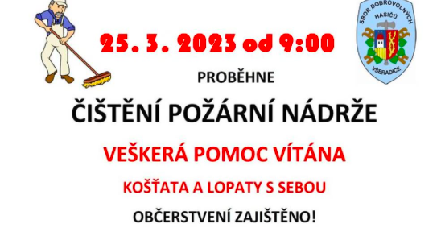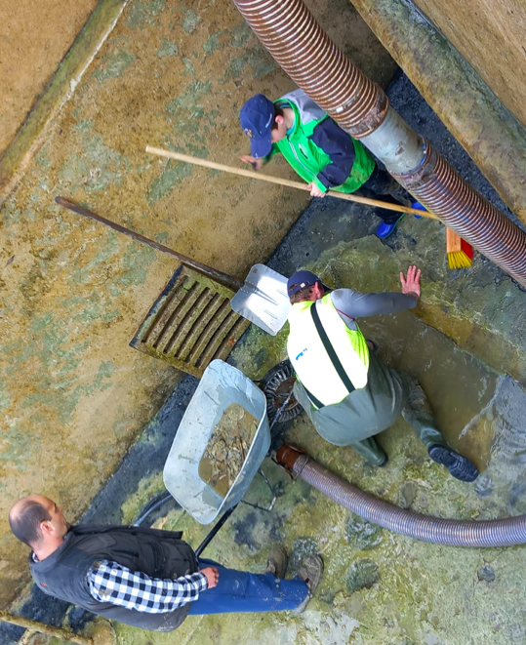

Komunitní centrum Krápníček
Komunitní centrum Krápníček je nový Všeradický spolek, který zahájil svou činnost ve středu 1. 3. 2023. Nabízí všeradickým i obyvatelům přilehlého okolí aktivity pro děti, rodiče i seniory. Založily ho tři nadšené maminky, které chtějí vytvořit nové příležitosti pro své sousedy i rodiny z okolí. Hlavní cíl spolku je podpora rodin napříč generacemi. Zakladatelky si slibují, že aktivity budou rozvíjet občanskou společnost a místní pospolitost obce. „Doufáme, že se nám podaří zapojit co nejvíce lidí. Pomoc rodinám s dětmi předškolního věku při slaďování rodinného a pracovního života je velkým tématem. Právě proto jsou první aktivity, které jsme začaly realizovat, kroužky pro děti a setkání rodičů na mateřské v rámci Klubíku. Pořádáme však i jednorázové akce zaměřené dle aktuálních tématik. Teď nás čekají Velikonoce, k jejichž příležitosti pořádáme v sobotu 1. 4. Velikonoční tvoření pro celou rodinu v prostorách obecního úřadu Všeradice,“ upřesňuje jedna ze zakladatelek Zuzana Pouzová.
Zakladatelky mají ovšem velké plány i do budoucna. Chtějí pomoci v oblasti prevence sociálního vyloučení rodiče v době mateřské, rodičovské dovolené a po jejím ukončení zajistit podporu rodiče v integraci do běžného života. Rády by organizovaly aktivity, které povedou k rozvoji rodin, dětí a seniorů. „Jako matka dvou dětí si uvědomuji, jak velká výhoda je mít volnočasové aktivity v místě bydliště. Každodenní rozvážení dětí, do školy a kroužků je vyčerpávající. Proto nás napadlo vytvořit něco v naší obci,“ vysvětluje druhá z maminek Zdeňka Pavlická. „Ráda bych se také zaměřila na seniory, protože tato skupina bývá často opomíjena. Je přitom mnoho činností, které vedou k zapojení těchto občanů,“ dodává maminka Zdeňka.
Komunitní centrum mohlo vzniknout jen díky přispění obce Všeradice a jejího zastupitelstva. Jejich zásluhou máme kde aktivity pořádat. Bereme to jako závazek a budeme se snažit do budoucna vytvářet další nové možnosti pro nás všechny.

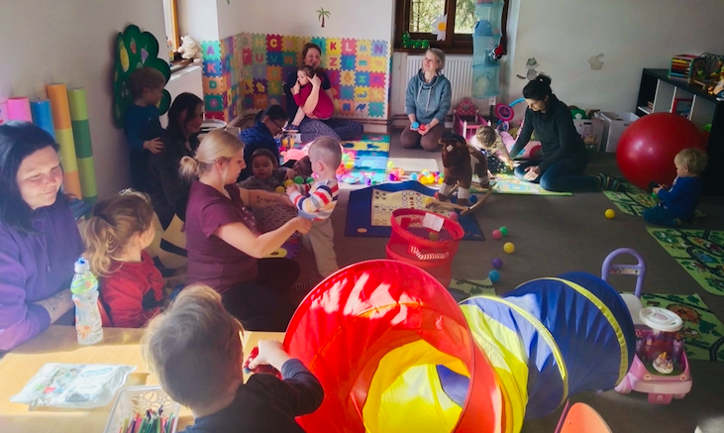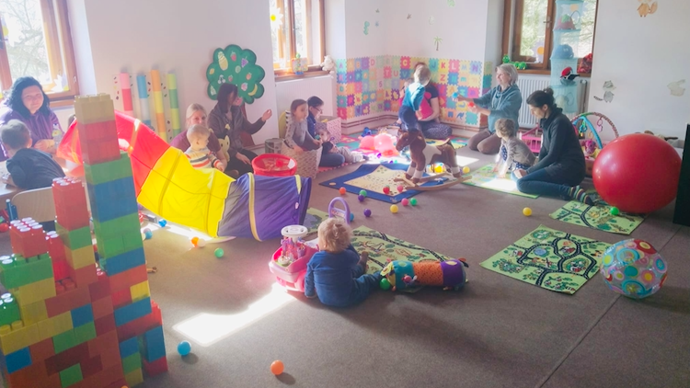

Ptačí chřipka
V Libomyšli se na konci března objevilo další ohnisko ptačí chřipky. Je to již devatenáctý výskyt této nákazy v rámci České republiky.
Jednalo se o menšího chovatele, který nahlásil úhyn čtyř slepic a jednoho kohouta.
Státní veterinární správa vytyčila ochranné a dozorové pásmo, ve kterých nařídila mimořádná opatření. Jedná se o poměrně rozlehlé území, které je vytyčeno od Točníku, Králova Dvora, přes Osov, Všeradice, Nesvačily, Podbrdy, Hořovice a mnohé další. Nejdůležitějším bodem byla pro obce zahrnuté do těchto oblastí nutnost informovat své obyvatele a zaznamenat stavy drůbeže u jednotlivých chovatelů.
I samotní chovatelé mají díky tomuto výskytu povinnosti, které mají zajistit snížení šíření této nákazy. Jelikož nemoc převážně šíří volně žijící ptactvo, je velmi důležité držet domácí drůbež od těchto ptáků. Všechny potřebné informace je možné získat na příslušném obecním či městském úřadě. Aviární influenza, jak se odborně nazývá ptačí chřipka, je infekční onemocnění ptáků virového původu. Na zvířatech se nemoc projevuje apatií, sníženým příjmem krmiva, sníženou snáškou, dýchacími potížemi, otoky na hlavě, krváceninami na končetinách, pelicháním a zvýšeným úhynem. Různé druhy ptáků jsou k nákaze jinak vnímavé. Nejvíce vnímavá k onemocnění je hrabavá a vodní drůbež a volně žijící vodní ptáci.

Obnova návsi
V březnu se úspěšně uskutečnila první velká koordinační schůzka zástupců obce s architektem Janem Mackovičem, vítězem architektonické soutěže "Náves obce Všeradice" a projektantem komunikací PPU, spol. s r. o. První část Projektu návsi Všeradice, která zahrnuje přesné vymezení ploch chodníků pro pěší, komunikací a parkovacích ploch pro automobily a zastávek pro autobusy, byla zahájena.
Cílem projektu je zajištění bezpečného pěšího průchodu prostorem návsi a zvýšení bezpečnosti chodců v místech zastávek a také snaha o zlepšení funkčního propojení s prodejnou COOP a doplnění chodníků směrem k nádraží, i když prozatím pouze k první křižovatce. Velmi děkujeme majitelům sousedních soukromých pozemků, kteří obci vyšli vstříc, úpravou polohy hranice oplocení k zajištění potřebné šířky chodníku a bezpečnosti pro chodce.
Pokud budeme úspěšní v jednání s majiteli prodejny COOP, mohlo by být do projektu zahrnuto i vybudování nových parkovacích ploch přímo před prodejnou, které nahradí stávající neudržovanou zeleň.
Výsledkem projektu bude přesné vymezení ploch chodníků, parkovacích míst a zastávek pro autobusy, a budou tak zajištěny bezpečné podmínky pro všechny účastníky dopravy na naší návsi.
Plánované dokončení projektu včetně vydaného stavebního povolení je stanoveno na tento rok. Obec bude následně žádat o dotaci u Státního fondu dopravní infrastruktury a případně i v jiných dostupných programech, aby zvýšila šanci na získání finanční podpory a mohla proběhnout realizace v co nejbližším možném termínu.
Revitalizace a modernizace veřejného prostranství je pro obec Všeradice jednou z hlavních priorit. Plánujeme tedy přípravu dalších navazujících projektů, abychom byli do budoucna připraveni ucházet se o finanční podporu i v dalších programech.
Věříme, že nově plánované úpravy prostoru návsi budou jednou sloužit jako bezpečná a příjemná místa pro obyvatele i návštěvníky obce.

Velikonoční a jarní tvoření
Poslední březnový a první dubnový den se ve Všeradicích nesly ve znamení tvoření. Místní komunitní centrum Krápníček připravilo jak pro dospělé, tak pro děti spoustu kreativních aktivit. V pátek v podvečer si ženy vyrobily tematické dekorace, vyzkoušely si drátování a také tradičně vymalovaly kraslice. “Velice jsme si setkání užily. Byla to příležitost si popovídat, zasmát se a vyrobit si velikonoční výzdobu,” říká jedna z organizátorek Zuzka Pouzová.
Hned na druhý den byly pro děti i dospělé připraveny tematické dílničky. V prostorách obecního úřadu mohly rodiny celé odpoledne využít dětskou herničku a kreativní aktivity.
Na připravené odpoledne dorazilo na třicet dětí spolu s rodiči či prarodiči. Bylo zde připraveno sedm stanovišť, na kterých se účastníci kreativně bavili. “Velikonoční tvoření jsme připravili mezigeneračně. Každý si mohl něco vyrobit, a to jak malé děti, tak i dospělí či senioři. Já jsem například připravila barevná plstěná vajíčka, která si mohl každý vyzdobit barevnými dekoracemi,” přibližuje odpoledne jedna z organizátorek Tereza Aulická.
Ovšem možností bylo více, malovaly se sádrové odlitky vajíček, zdobily se perníčky, každý si mohl zasít ječmen a vyrobit dekorační zápich, bylo možné vytvořit kraslici a v neposlední řadě uplést pomlázku. Velice děkujeme všem účastníkům i pomáhajícím. Účast byla opravdu hojná. Máme velkou radost, že se akce vydařila a všichni se bavili.

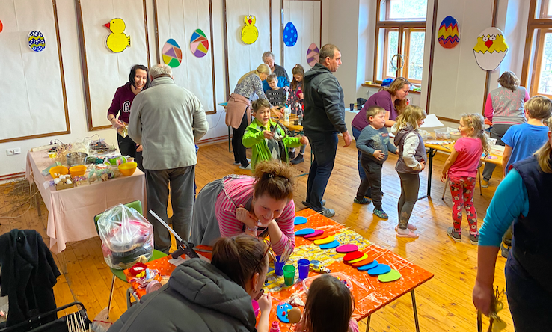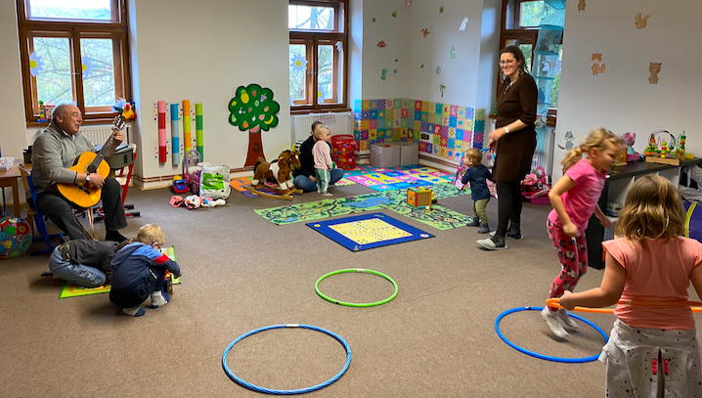

DUBEN
Okénko starosty
Rád bych informoval o dění v obci. Na začátku měsíce proběhla schůze veřejného zastupitelstva. Mám velkou radost, že občané mají zájem o dění v obci a počet účastníků zasedání se zvyšuje. V tom březnovém se jednalo hned o několika bodech, ale o tom si můžete přečíst v samostatném článku. Pozastavím se zde však nad několika tématy, která v rámci diskuse veřejného zasedání zazněly. Od 1. dubna bude opět otevřeno sběrné místo za obecním úřadem Všeradic. Provozní řád a další důležité informace budou k dispozici na webových stránkách obce a také přímo na sběrném místě.
Občané se zastupitelstva také ptali na přechody pro chodce a jak zajistit, aby řidiči dodržovali bezpečnou rychlost v obci. Bezpečnost obyvatel je pro nás velice důležitá, proto již pracujeme na rychlostních radarech na příjezdech do obce. A mohu s radostí informovat, že již brzy osadíme první dva, a to na příjezdu od Bykoše a od Nových dvorů. Zastupitelé také zadali projekt, který bude řešit rekonstrukci spodní návsi. Jedna z částí je zajištění přechodů pro chodce, který pomůže pro bezpečný pohyb u obchodu COOP a pošty. Projektů máme více a určitě sledujte naše komunikační zdroje, jako je úřední deska, obecní webové stránky a Facebook, který si můžete vyhledat pod názvem Obec Všeradice. Snažíme se pro Vás tyto kanály neustále zlepšovat a pouze na těchto zdrojích jsou k dispozici oficiální informace.

Sběrné místo
od 1. dubna je pro naše občany Všeradic nově celoročně zprovozněno sběrné místo. Svůj odpad zde můžete ukládat každou středu od 10:00 do 12:00 a od 14:00 do 17:00 hodin a sobotu od 9:00 do 12:00 hodin. “Rozšířili jsme seznam odpadu, který je možné odložit. Všechny informace jsou uveřejněné na webových stránkách obce a jsou k dispozici na samotném sběrném místě,” vysvětluje starosta Martin Šebek.
Sběrné místo je rozděleno na základní typy odpadu. Nově zde můžete umístit elektroodpad, jako jsou lednice, sporáky, televize, rádia a další. Elektrospotřebiče musí být kompletní, nikoli s vymontovanými součástkami. Nově bude možné odložit i objemný odpad s podmínkou 50 kg a do 1 m3 na osobu za rok. Nebezpečný odpad, který byl do teď dvakrát za rok, bude nově možno odkládat celý rok, ale také s omezením 50 kg a 1 m3 na obyvatele. Bioodpad, do kterého řadíme větve a trávu, pokračuje. Obecní úřad upozorňuje, že odpad mohou odložit pouze občané Všeradic a majitelé nemovitostí, kteří mají na tento rok již zaplaceny poplatky za odvážení odpadu.

Ukliďme si
1. dubna proběhla ve Všeradicích akce s názvem Ukliďme Česko. Organizaci v naší obci zajistil SDH Všeradice. Na celém území obce jsme společnými silami sesbírali 15 pytlů odpadu plus několik pneumatik, květináče, skleněné tabule apod.

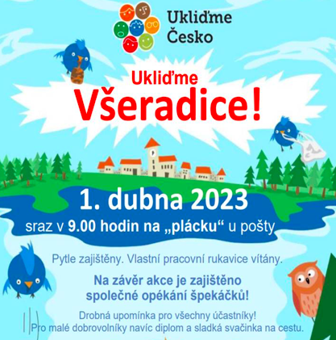
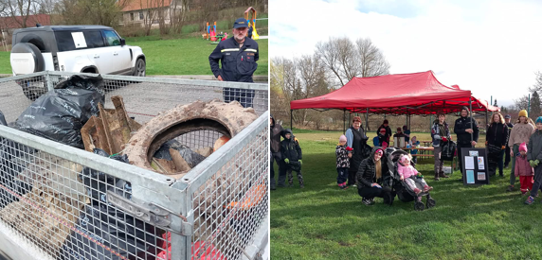

Velikonoční zábava
FK Všeradice 1932 organizuje také Velikonoční zábavu, která se letos uskuteční netradičně na Velký pátek 7. 4. 2023 od 21 h v hostinci Na Růžku, večerem provede DJ Roligo.

Zápis ze zastupitelstva
Zápis z veřejného zasedání zastupitelstva obce Všeradice č. 2/2023
konaného dne 27.4.2023 v 19.00 hod.
v sále hostince „Na Růžku“
Přítomno 7 členů: Martin Šebek, Martin Kunc, Pavel Biskup, Miroslava Suchá, Bohumil Stibal, Tomáš Červený, Lukáš Tesařík
Omluveni:
Zapisovatel: Jaroslava Hadžiosmanovič
Návrhová komise: Pavel Biskup, Tomáš Červený
Ověřovatelé zápisu: Miroslava Suchá, Lukáš Tesařík
Program zasedání:

1. Zahájení a schválení programu schůze
2. Volba ověřovatelů a návrhové komise
3. Schválení Plánu financování obnovy vodovodů a kanalizací Všeradice
4. Schválení partnerské smlouvy s MAS Karlštejnsko
5. Schválení cen vodného a stočného od 1.5.2023
6. Organizační záležitosti
7. Diskuze
8. Závěr
1. Zahájení
Veřejné zasedání obce Všeradice zahájil starosta obce Martin Šebek v 19.06 hod. a dále je řídil. Starosta obce všechny přítomné pozdravil a konstatoval, že veřejné zasedání bylo řádně svoláno, vyhlášeno a prohlásil, že zastupitelstvo obce se sešlo v plném počtu a je usnášeníschopné.
Starosta přednesl program veřejného zasedání, a jelikož nebylo námitek, nechal o něm hlasovat.
Výsledek hlasování: Pro 7, Proti 0, Zdrželi se 0
Usnesení č. 1/2/2023 bylo schváleno
2. Volba ověřovatelů a návrhové komise:
Starosta obce navrhl Návrhovou komisi ve složení: Pavel Biskup, Tomáš Červený;
Ověřovatele zápisu ve složení: Miroslava Suchá, Lukáš Tesařík
Návrh usnesení: Zastupitelstvo schvaluje návrhovou komisi a ověřovatele zápisu.
Výsledek hlasování: Pro 7, Proti 0, Zdrželi se 0
Usnesení č. 2/2/2023 bylo schváleno
3. Schválení Plánu financování obnovy vodovodů a kanalizací Všeradice
Starosta seznámil přítomné s Plánem financování obnovy vodovodů a kanalizací na roky 2023 až 2032 a konstatoval, že obecní zastupitelstvo celý plán projednalo.
Návrh usnesení: Zastupitelstvo obce schvaluje Plán financování obnovy vodovodů a kanalizací pro obec Všeradice na roky 2023 až 2032.
Výsledek hlasování: Pro 7, Proti 0, Zdrželi se 0
Usnesení č. 3/2/2023 bylo schváleno
4. Schválení partnerské smlouvy s MAS Karlštejnsko.
Starosta seznámil přítomné občany s partnerskou smlouvou MAS Karlštejnsko, kterou zastupitelstvo projednalo, a dal možnost přítomným k vyjádření. Námitky nebyly.
Návrh usnesení: Zastupitelstvo obce pověřuje starostu k podpisu smlouvy s MAS Karlštejnsko.
Výsledek hlasování: Pro 7, Proti 0, Zdrželi se 0
Usnesení č. 4/2/2023 bylo schváleno
5. Schválení cen vodného a stočného od 1. 5. 2023
Starosta obce všechny seznámil s navrhovanými cenami od 1. 5. 2023, které zastupitelstvo projednalo. Zdůvodnil úpravu cen a dal možnost přítomným k vyjádření. Námitky nebyly.
Návrh usnesení: Zastupitelstvo obce schvaluje ceny vodného a stočného vč. DPH platné od 1. 5. 2023, a to: Obec Všeradice vodné: 60,32 kč / stočné: 43,75 kč
Obec Vinařice voda předaná: 47,89 kč / voda převzatá: 40,03 kč
Obec Nesvačily voda předaná: 48,75 kč
Obec Vižina voda převzatá: 36,95 kč
Výsledek hlasování: Pro 7, Proti 0, Zdrželi se 0
Usnesení č. 5/2/2023 bylo schváleno
6. Starosta přednesl organizační záležitosti.
- a) Starosta dával na vědomí rozpočtové změny č. 2/2023 a č. 3/2023
- b) Starosta informoval o kontrole finančního výboru hospodaření obce za rok 2022, předseda finančního výboru
Ing. Bohumil Stibal přednesl zprávu o závěrech kontroly.
- c) Starosta informoval o stavech na účtech a úvěru obce k 3/2023.
7. Diskuze
Zastupitelstvo se rozhodlo opravit části obecní cesty směrem k vodárně a do polí za COOP – konec léta až podzim.
Zamýšlené informace o úpravě návsi. Před Coopem vytvořit parkovací stání, umístění chodníků a dopravní řešení na návsi, včetně chodníku od prodejny COOP až po odbočku u č.p. 029
Starosta veřejně poděkoval panu ............., který přenechá za symbolickou cenu kus pozemku, který přispěje k možnosti zvýšit bezpečnost v obci.
Starosta informoval o získaném stavebním povolení na budovu garáže techniky se zasedacím prostorem na horní návsi.
Starosta informoval o snaze ČD zbourat dřevěný sklad, který je součástí vlakové zastávky v obci, a snaze starosty o zachování této zastávky jako celku.
Starosta informoval o zadání pasportu veřejného osvětlení v obci, které je součástí možné dotace. Dle toho se rozhodne, zda se dotace využije a bude se instalovat nové VO.
Starosta informoval o termínech instalace radarů na vjezdu do obce od Bykoše a Nových Dvorů.
V mateřské škole proběhla instalace nového dětského kolotoče a začaly se prořezávat stromy. Vše se připravuje na další rekultivaci školní zahrady.
Dotaz na fotovoltaiku – starosta informoval, že není možné zajistit úplné povolení pro občany. Je to vždy individuální záležitost pro každého občana a schválení s národním památkovým ústavem.
8. Závěr
Starosta ukončil zasedání zastupitelstva v 19:54
Přílohy zápisu:
1) Prezenční listina
Zápis byl vyhotoven dne: 28.4.2023
Zapisovatel: Ing. Jaroslava Hadžiosmanovič
Ověřovatelé: Miroslava Suchá, Lukáš Tesařík

Pálení čarodejnic
II. ročník pálení čarodějnic se uskutečnil 31. 4. 2023. Na akci dorazilo odhadem dvě stovky účastníků.

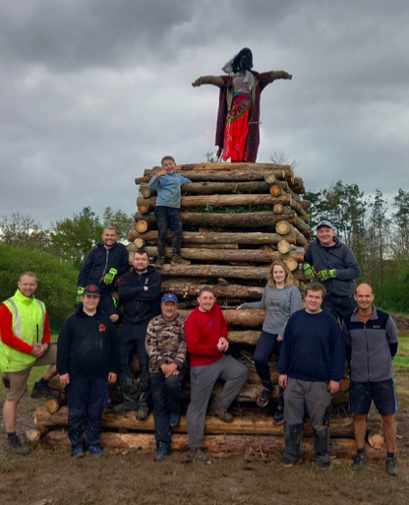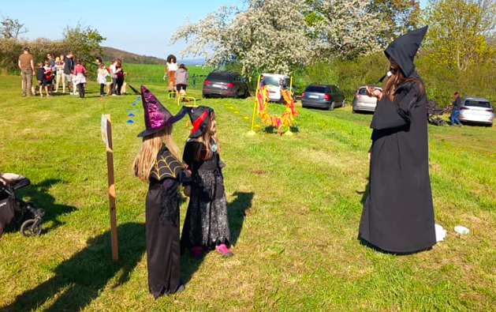

KVĚTEN

Okénko starosty
Jaro máme v plném proudu a obec nezahálí. V dnešních listech si můžete přečíst hned o dvou projektech. Jedním z nich je sběrné místo, které se nachází za obecním úřadem a již jej můžete plně využívat. Druhý velký projekt je zaměřen na obnovu naší návsi. Ovšem aktivit je mnohem více, a to nejen infrastrukturních, ale také kulturních. Místní sbor dobrovolných hasičů uklízel spolu s dobrovolníky Všeradice a vyčistil požární nádrž. Nově vzniklé komunitní centrum se hezky rozjelo a organizuje mnoho volnočasových aktivit. V měsíci květnu nás čeká tradiční akce Máje, na kterou již pilně trénují mladí Májovníci a místní ženy. Velice děkuji všem dobrovolníkům, aktivním lidem i spolkům. Jsem opravdu rád, že máme v obci takto pestré možnosti a každý měsíc proběhne hned několik nabitých programů. V závěru bych všechny chtěl pozvat na veřejnou schůzi obecního zastupitelstva, která proběhne 27. dubna od 19 hodin v prostorách hostince Na Růžku. Dozvíte se zde o dalších novinkách, a hlavně se můžete zapojit do diskuze o cenách vodného a stočného na příští období, ve kterém se již počítá s vyšší cenou za vodné s ohledem na rozjezd úpravny. Ta zajistí snížení obsahu vápníku, ktefý nás všechny trápí a ničí zařízení nás všech. Dodatečně bych Vám chtěl popřát k proběhlým Velikonočním svátkům hlavně pevné zdraví a hodně radosti. Těším se na společné setkání ať už na veřejném zasedání, či například na Májích.

Okrsková soutěž
V sobotu 6. května proběhla okrsková soutěž v požárním sportu, kterou pořádal Sbor dobrovolných hasičů Všeradice pro okrsky Lochovice a Hostomice.
K vidění byly požární útoky žen, mužů i dětí.

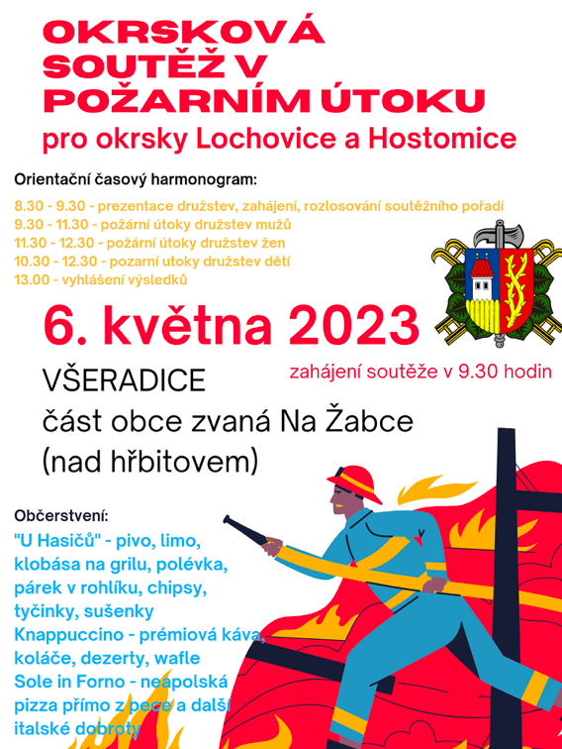

Den otevřených úlů
V pátek odpoledne 19. května se ve Všeradicích pod záštitou místního komunitního centra Krápníček konal první ročník Dne otevřených úlů. Tři místní včelaři připravili zajímavé povídání o včelách, jejich přínosech pro lidstvo, doprovázené prohlídkou úlů. Počasí nám bohužel nepřálo a nemohli jsme včelstva úplně otevřít. Byla však připravena prohlídka prázdných úlů a na včelstva se zájemci podívali přes skleněné průhledy a průhledné fólie. To zajímalo především děti, které program velice nadchnul a byly hodně zvídavé. “Překvapilo nás, kolik detailů děti o včelách věděly,” doplňuje Stanislav Maděra. Velký zájem byl o přednášku včelaře Rudolfa Vanka. Přišli i včelaři z ostatních spolků a využili např. možnost nakalibrování refraktometrů na zjišťování obsahu vody v medu. “Od roku 2018 se slaví 20. květen jako Světový den včel. A proč právě tento den? Květen je pro včelaře ten nejdůležitější měsíc. Vše je v rozkvětu a včely mají napilno,” říká včelař Rudolf a dodává: “ 20. 5. 1734 se narodil Anton Janša, jeden z nejuznávanějších slovinských včelařů, který vyučoval včelařství na pozvání Marie Terezie.” Moc nás potěšil tak velký zájem o včelaření a celé odpoledne se moc vydařilo. Včelaři závěrem přislíbili druhý ročník a my budeme doufat v trochu lepší počasí.

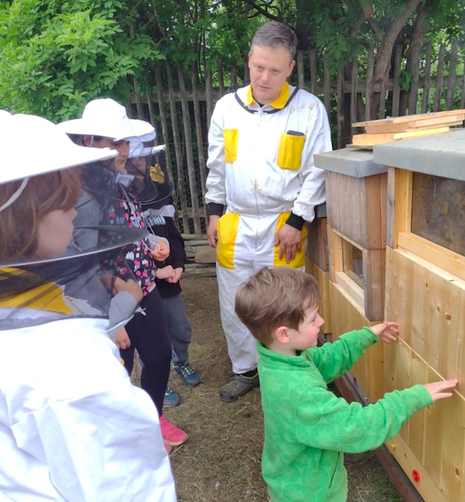

Staročeské máje
V sobotu 20. května se již tradičně ve Všeradicích uskutečnily Staročeské máje. Oslavy se konaly na počest jara, lásky a plodnosti. Dívky s chlapci se převlékli do krojů a vyrazili v průvodu po vesnici. Program, který probíhal z velké části u všeradické hospůdky Na Růžku, byl opravdu nabitý. Na své si přišli určitě všichni návštěvníci. Zahájení proběhlo ve 13 hodin s úvodní staropražskou kapelou Třehusk. Jako každý rok byl i letos průvod obcí za doprovodu dechovky Skalanky. Návštěvníci mohli vidět tanečky v podání dětí z místní mateřské školy, Českou besedu, kterou nacvičila mladá chasa spolu s Všeradickými ženami. Nechybělo kácení a dražení Májů ani taneční zábava na závěr.
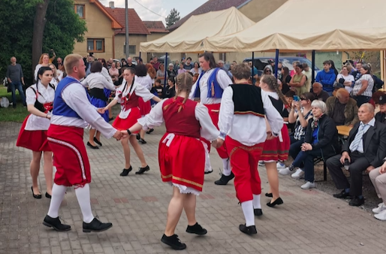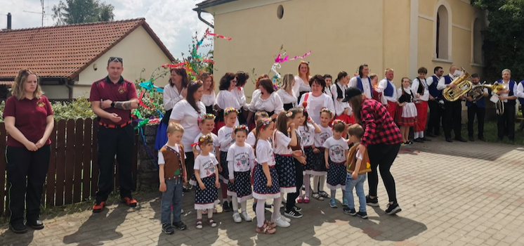
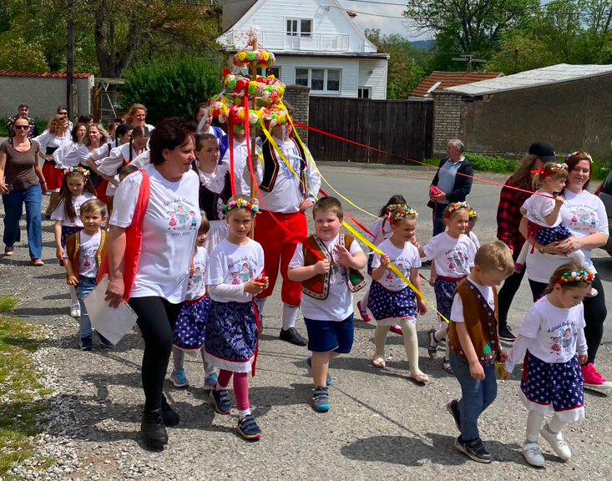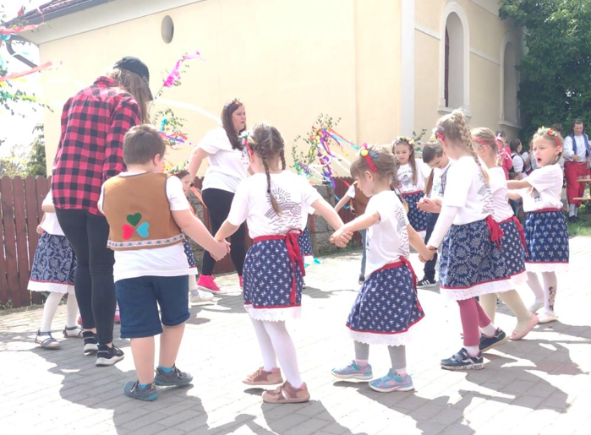

Zájezd zahrádkářů
V sobotu 27. května vyrazila v 8 hodin místní organizace zahrádkářů na obvyklý jarní zájezd. Cílem výpravy byla návštěva zámku Veltrusy i přilehlého parku a také arboretum ve Všenorech. "Zájezd byl velice poklidný, myslím, že jsem si ho všichni užili. Účastníci ocenili zámek. Velký obdiv vzbudilo všenorské arboretum, určitě stojí za návštěvu, jelikož je jako botanická zahrada,“ popsala výlet Eva Mičunková, členka místní organizace zahrádkářů.

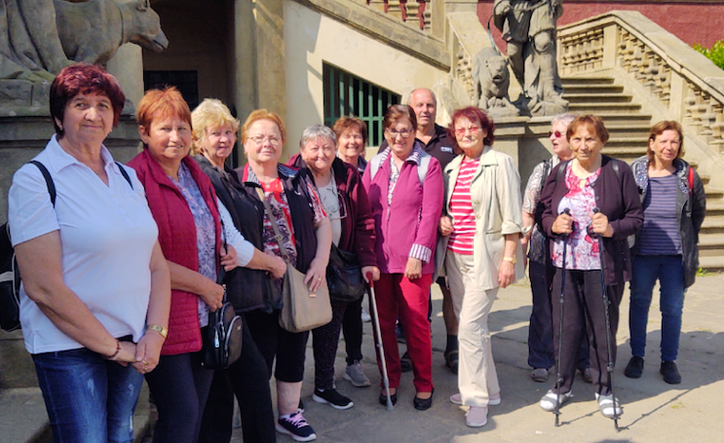

ČERVEN

Noc kostelů 2023
V pátek 2. června otevřela své dveře bývala synagoga ve Všeradicích, která je nyní kostelem ve správě Církve československé husitské v Hostomicích. “Nádherné setkání s Tobiášem Smolíkem, autorem knihy Cha, cha, chá, zasmál se Mordechaj. Děti z MŠ Všeradice nejen že namalovaly obrázky k Noci kostelů, ale navrhly samy i svého umělého člověka (Golema). “Udivily nás svými znalostmi a odnesly si nové z židovské historie,” říká tmaňská farářka Jana Šmardová. Přednáška s názvem “Mohou být židovské dějiny veselé?” začala v 16:30 a zavedla posluchače do historie židovského národa.
“Děkujeme všem zúčastněným, Obci Všeradice, MŠ Všeradice a Komunitnímu centru Krápníček i dalším dobrovolníkům za pomoc s přípravou,” dodává farářka.
Bohoslužebný život bude v bývalé synagoze, dnes kostelíku Církve československé husitské ve Všeradicích obnoven. V plánu jsou jak husitské bohoslužby, tak i setkávání dětí. Do konce měsíce června probíhá také v kostelíku výstava o židovské historii, kterou si můžete prohlédnout po bohoslužbách. Termíny a bližší informace budou zveřejněny na webových stránkách obce.

Den dětí
Rozmanitý dětský den si užily děti v sobotu 3. června ve Všeradicích. Od 14 hodin na fotbalovém hřišti připravili fotbalisti společně s komunitním centrem krásné odpoledne plné zábavy. Přišlo na sto dětí. “Jsme velice rádi, že se akce povedla. Rád bych touto cestou poděkoval obci Všeradice a komunitnímu centru za podporu a spolupráci,” říká jeden z organizátorů Stanislav Šebek.
Pro děti byl připraven různorodý program. První, co měly absolvovat, bylo 8 stanovišť, za která získávaly odměnu. Jednotlivé úkoly byly rozděleny do sportovně laděných i edukativních stanovišť. Velkým lákadlem byli psi a stanoviště plné canisterapie. Po splnění úkolů a vyzvednutí odměn bylo možné si upéct buřty, vydovádět se ve skákacích hradech, nechat si namalovat obličej anebo vypískovat obrázky či vybavit tašky. Děkujeme tímto manželům Bábelovým za nákup těchto tašek. Malí umělci si vytvořili nádherná díla a odnesli si je díky tomuto daru s radostí domů. Celé odpoledne bylo nabité zážitky, radostí a setkáním rodin.

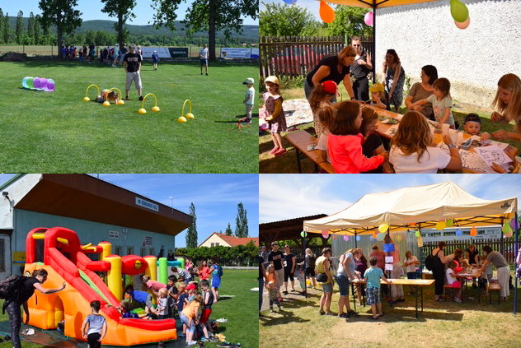
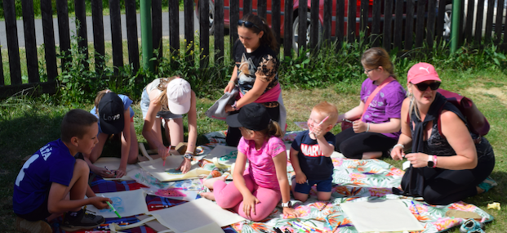

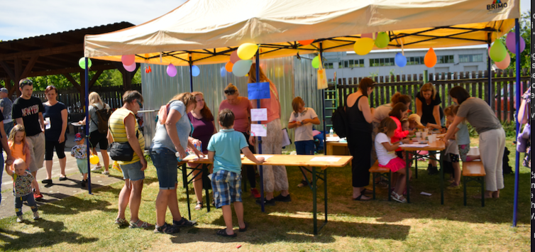
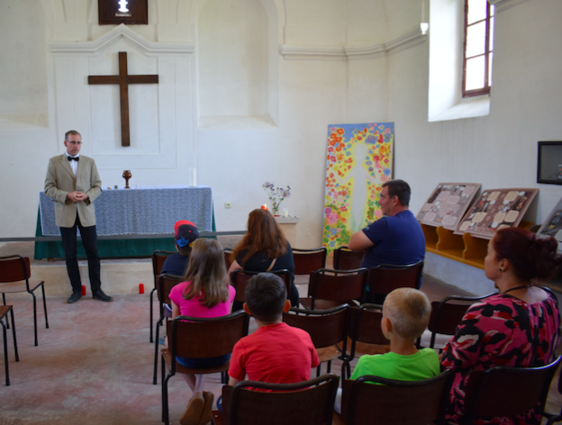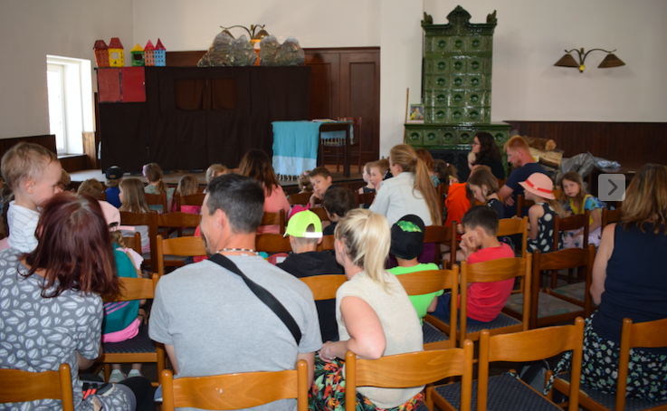

Den Všeradovy země
V sobotu 10. června od 14.00 hod se konal ve Dvoře Všerad den Všeradovy země. V rámci programu se vždy zástupci obcí Všeradice, Vinařice a Podbrdy utkají v zajímavých soutěžích. Pro děti byl připraven skákací hrad. Od 18.30 hod vystoupila k poslechu i k tanci skupina Judas Priest revival ST.

Den s fotbalem
V sobotu 24.6. uspořádali všeradičtí fotbalisté Den s fotbalem, který pro ně byl zároveň rozlučkou se sezonou.
Celým dnem provázel DJ Standa Jecha. Program začínal v 11h utkáním starších žáků proti Královu Dvoru. Následně se představili také mladší žáci se starší přípravkou, dorostenci, áčko, béčko i stará garda.
V poločase mezi utkáním dospělých si zahráli i nejmenší fotbalisté ze „školičky“.
Připraven byl doprovodný program v podobě malování na obličej, pletení copánků, děti se mohly vyřádit i na skákacím hradu a všichni ocenili vystoupení Káji Soukupové s pejskem Conniem. Diváci se také mohli zapojit do disciplín zpestřujících mezizápasové pauzy v podobě výzev hráčů klubu v různých dovednostech. Jednalo se o nožičky, střelbu na cíl, střelbu penalt proti brankářům nebo souboj v pití piva na ex – asi není třeba dodávat, že poslední disciplína slavila největší úspěch. Překvapením byla účast zástupců okresního fotbalového svazu, kteří dovezli ukázat pohár pro mistra naší fotbalové ligy, hlavně děti měly obří radost. Zúčastnil se i bývalý ligový fotbalista Jiří Valenta, který přivezl ukázat svou stříbrnou medaili z mistrovství světa dvacetiletých v Kanadě.
Hosté si také mohli zakoupit různé klubové předměty, hlavně o kšiltovky byl velký zájem.
Specialitkou k prodeji byla permanentka na všechna utkání Všeradic pro nadcházející sezonu pro kované Všeraďáky! Kdo bude mít zájem, může zakoupit při příštích zápasech Áčka. Jeden šťastlivec zakoupivší permici vyhrál hlavní cenu v tombole, kterou byl podepsaný dres od bývalého reprezentanta Jana Rajnocha. Po celý den bylo samozřejmě k dispozici občerstvení od našeho „Dobráka“ z kantýny. Po skončení sportovního programu následovala diskotéka pod širým nebem.
Cestu na akci si nakonec našlo ke stopadesátce dospělých - dětí nepočítaně…
Příští rok se uskuteční Den s fotbalem opět a snad se zařadí mezi tradiční oblíbené obecní akce.

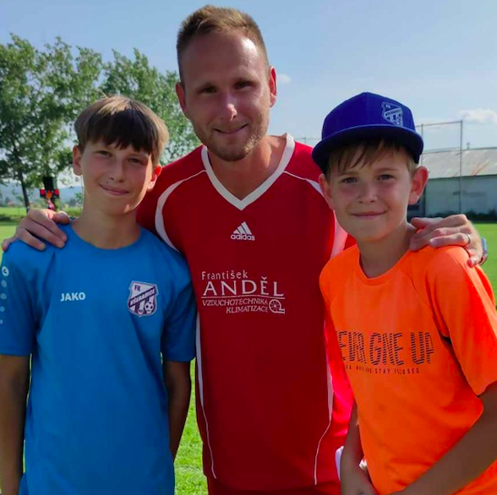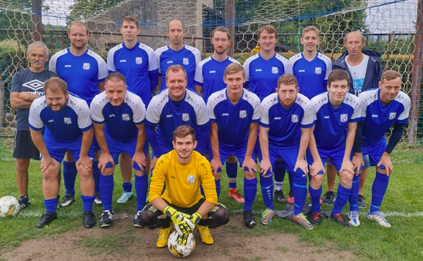

Veřejné zastupitelstvo
Ve čtvrtek 29. června se konala veřejná schůze zastupitelstva. Zasedání obce Všeradice zahájil starosta obce Martin Šebek v 19.10 hod. Prvním bodem bylo předání osvědčení o jmenování a složení slibu nové zastupitelky. Vzhledem k tomu, že dne 21.6.2023 doručil zastupitel obce Lukáš Tesařík do rukou starosty rezignaci na svůj mandát zastupitele, stala se jako další v pořadí náhradníků na kandidátce Sdružení nezávislých kandidátů Všeradice dne 22.6.2023 zastupitelkou Ing. Petra Kratochvílová. Dále bylo na programu hned několik schválení účetních závěrek, a to jak obecní tak například i mateřské školy. Důležitým bodem byl výběr dodavatele na zakázku „Odpad z vodojemu“. Tento krok by měl být jedním z finálních, který zajistí spuštění úpravny vody.
Starosta také informoval přítomné o stavech na účtech a úvěru obce ke dni 31.5.2023. V úplně závěru se z řad obyvatel rozvedla diskuze o dodržování nedělního pracovního klidu v obci. Zastupitelé navrhli vydat prosbu a doporučení občanům, které by dny a hodiny pracovního klidu upravovalo. Doufají tak, že by se touto smírnou cestou dalo apelovat na občany, aby toto doporučení dodržovali. V závěru starosta všem přítomným poděkoval za podněty k vylepšení obce a za účast.

Zápis z veřejného zasedání zastupitelstva obce Všeradice č. 3/2023
Konaného dne 29.6.2023 v 19.00 hod.
v sále hostince Na Růžku
Přítomni: Martin Šebek, Martin Kunc, Pavel Biskup, Miroslava Suchá, Ing.Bohumil Stibal, Tomáš Červený, Ing.Petra Kratochvílová
Omluveni:
Zapisovatel: Irena Šebková
Program:
1. Zahájení
Návrhová komise: Ing. Bohumil Stibal, Miroslava Suchá
Ověřovatelé zápisu: Pavel Biskup
Ing. Petra Kratochvílová
2. Schválení programu schůze
3. Volba ověřovatelů a návrhové komise
4. Schválení Závěrečného účtu obce Všeradice za rok 2022
5. Schválení Účetní závěrky obce Všeradice za rok 2022
6. Schválení Účetní závěrky PO MŠ Všeradice za rok 2022
7. Schválení Závěrečného účtu DSO Horymír a DSO Hořovicko za rok 2022
8. Schválení bezúplatného převodu pozemků od SPÚ ČR
9. Schválení výběru dodavatele na zakázku „Odpad z vodojemu“
10. Organizační záležitosti
11. Diskuze
12. Závěr
1. Zahájení
Veřejné zasedání obce Všeradice zahájil starosta obce Martin Šebek v 19.10 hod. a dále je řídil. Starosta obce všechny přítomné pozdravil a konstatoval, že veřejné zasedání bylo řádně svoláno, vyhlášeno a prohlásil zastupitelstvo obce za usnášeníschopné.
Vzhledem k tomu, že dne 21.6.2023 doručil zastupitel obce Lukáš Tesařík do rukou starosty rezignaci na mandát zastupitele obce Všeradice, stala se jako další v pořadí náhradníků na kandidátce SNK Všeradice dne 22.6.2023 zastupitelkou Ing. Petra Kratochvílová. Před dalším programem schůze Ing. Petra Kratochvílová převzala osvědčení o jmenování a složila slib zastupitele.
2. Schválení programu schůze
Starosta přednesl program veřejného zasedání, a jelikož nebylo námitek, nechal o něm hlasovat. Návrh usnesení: Zastupitelstvo schvaluje program veřejného zasedání.
Hlasování: pro návrh 7 , proti návrhu 0, zdrželo se 0
Usnesení č. 2/3/2023 bylo schváleno
3. Volba ověřovatelů a návrhové komise
Starosta obce navrhl návrhovou komisi ve složení: Ing. Bohumil Stibal, Miroslava Suchá a ověřovatele zápisu ve složení: Ing.Petra Kratochvílová, Pavel Biskup
Návrh usnesení: Zastupitelstvo schvaluje návrhovou komisi a ověřovatele zápisu. Hlasování: pro návrh 7, proti návrhu 0, zdrželo se 0
Usnesení č. 3/3/2023 bylo schváleno
4. Schválení Závěrečného účtu obce Všeradice za rok 2022
Starosta seznámil zastupitele a přítomné s návrhem Závěrečného účtu obce Všeradice za rok 2022 spolu se Zprávou o výsledku přezkoumáním hospodaření obce Všeradice za rok 2022.
Při přezkoumání hospodaření obce Všeradice byly zjištěny chyby a nedostatky, které nemají závažnost nedostatků uvedených pod písmenem c):
Neuvolněnému místostarostovi obce, který získal mandát neuvolněného starosty obce byla chybně vyplacena odměna za měsíc říjen, neboť mu v den ustavujícího zasedání náležela odměna za obě funkce.
- chyba byla napravena, a to výplatou náležející odměny ve výši 483.- Kč ve mzdách za měsíc květen 2023.
Návrh usnesení k závěrečnému účtu:
Zastupitelstvo obce projednalo Závěrečný účet obce Všeradice k 31.12.2022 a vyjadřuje souhlas s celoročním hospodařením bez výhrad, spolu se Zprávou o výsledku přezkoumání hospodaření obce Všeradice za rok 2022.
Hlasování: pro návrh 7, proti návrhu 0, zdrželo se 0. Usnesení č. 4/3/2023 bylo schváleno
5. Schválení Účetní závěrky obce Všeradice za rok 2022
Starosta seznámil zastupitele a přítomné s Účetní závěrkou obce Všeradice za rok 2022.
Návrh usnesení: Zastupitelstvo obce schvaluje Účetní závěrku obce Všeradice za rok 2022 a převedení hospodářského výsledku za rok 2022 na účet nerozděleného zisku.
Hlasování: pro návrh 7, proti návrhu 0, zdrželo se 0. Usnesení č. 5/3/2023 bylo schváleno
6. Schválení Účetní závěrky PO MŠ Všeradice za rok 2022
Starosta seznámil zastupitele a přítomné s Účetní závěrkou PO Mateřská škola Všeradice za rok 2022
Návrh usnesení: Zastupitelstvo obce schvaluje Účetní závěrku PO MŠ Všeradice a převod hospodářského výsledku ve výši 79,67.- Kč do rezervního fondu.
Hlasování: pro návrh 7, proti návrhu 0, zdrželo se 0. Usnesení č. 6/3/2023 bylo schváleno
7. Schválení Závěrečného účtu DSO Horymír a DSO Hořovicko za rok 2022
Starosta seznámil zastupitele a přítomné s Návrhem Závěrečného účtu za rok 2022 spolu se Zprávou o výsledku přezkoumání hospodaření DSO Hořovicko a DSO Horymír za rok 2022. Při přezkoumání nebyly zjištěny chyby a nedostatky.
Návrh usnesení: Zastupitelstvo schvaluje Závěrečný účet DSO Hořovicko a DSO Horymír za rok 2022 spolu se Zprávou o výsledku hospodaření, a to bez výhrad.
Hlasování: pro návrh 7, proti návrhu 0, zdrželo se 0. Usnesení č. 7/3/2023 bylo schváleno
8. Schválení bezúplatného převodu pozemků od SPÚ ČR
Starosta zastupitele a přítomné seznámil s doplněním žádostí o bezúplatný převod pozemků parc. č. 995/10 a parc.č. 995/11
Návrh usnesení: Zastupitelstvo obce souhlasí s bezúplatným převodem (nabytím) pozemků parc.č. 995/10 a parc.č. 995/11 v k.ú. Všeradice a pověřuje starostu k doplnění žádosti o bezúplatný převod pozemků parc.č. 995/10 a parc.č. 995/11, který je v majetku SPÚ ČR.
Hlasování: pro návrh 7 , proti návrhu 0, zdrželo se 0. Usnesení č. 8/3/2023 bylo schváleno
9. Schválení výběru dodavatele na zakázku „Odpad z vodojemu“
Starosta seznámil zastupitele a občany s výsledkem výběrového řízení na dodavatele stavby „Odpad z vodojemu“. Do výběrového řízení se přihlásili tři uchazeči a všichni splnili zadávací podmínky. Výběrová komise vybrala uchazeče dle kritériia nejnižší ceny, a to firmu Ekologickou stavební s.r.o. IČ: 24835030 s nabídkovou cenou 970 590.- Kč bez DPH.
Návrh usnesení: Zastupitelstvo schvaluje výběr dodavatele na Odpad z vodojemu, firmu Ekologickou stavební s.r.o. IČ: 24835030, s nabídkovou cenu 970 590,-Kč a pověřuje starostu k podpisu smlouvy s touto firmou.
Hlasování: pro návrh 7, proti návrhu 0, zdrželo se 0. Usnesení č. 9/3/2023 bylo schváleno
10. Organizační záležitosti.
a) Starosta informoval o stavech na účtech a úvěru obce ke dni 31.5.2023
b) Starosta dal na vědomí rozpočtové změny č. 4/2023 a č.5/2023
11. Diskuze
V diskuzi byl vznesen dotaz na možnost dodržování nedělního pracovního klidu v obci.
Starosta spolu se zastupiteli navrhuje vydat prosbu a doporučení občanům, které by dny a hodiny pracovního klidu upravovalo.
Závěr
Starosta všem přítomným poděkoval za podněty k vylepšení obce a za účast na zasedání.
starosta ukončil zasedání v 19.45 hod.
Součástí zápisu jsou tyto přílohy: Prezenční listina z veřejné schůze

Večer se sládky
V pátek 30. června proběhl ve Všeradickém hostinci Na Růžku večer se sládky. Program byl nabitý a účastníci měli možnost přiučit se v rámci školy čepování piva, o kterou byl největší zájem. Hospoda je od letošního roku vybavena dochlazováním až do otočných kohoutů. Je tak možné dopřát všem milovníkům piva tu nejlepší možnou kvalitu čepování. V rámci večera se hosté mohli dozvědět zajímavosti ohledně výroby piva a obchodní sládci z pivovaru Staropramen zodpověděli další otázky ze světa pivovarnictví.
Přítomní ochutnávali nové pivo na čepu Pernštejn hořkou 10.
“Večer se nám moc líbil. Nejvíce mě bavil pivní kvíz a soutěž o nejlépe načepované pivo,” říká štamgast Martin.
Příjemnou atmosféru doplnilo grilování, které obecní hospůdka připojila k večeru se sládky. Zážitek tak byl doplněn i gastronomicky.

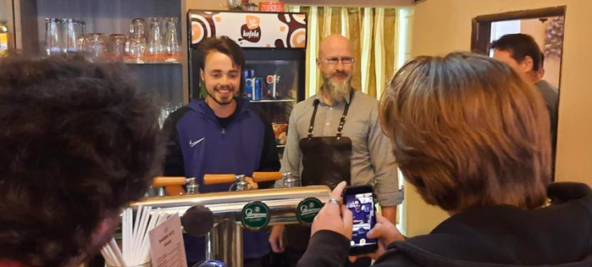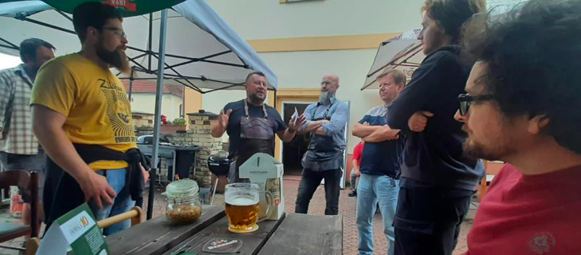

ČERVENEC

Letní soutěž s Českou televizí
I letošní léto hledaly děti po celé České republice schované “kešky” v rámci letní soutěže s Českou televizí. Tento rok pod záštitou našeho Komunitního centra Krápníček, byla jedna z indicií poprvé ukryta i ve Všeradicích. Soutěž byla určena převážně dětem. “Přihlásili jsme umístění jednoho hesla do Všeradic, abychom ukázali naši malebnou vesnici a okolí i dalším občanům. Navíc zde děti mohly navštívit další zajímavosti spojené s našimi významnými rodáky či vynikající cukrárnu,” řekla organizátorka Jaroslava Hadžiosmanovič.

Letní krajanská zábava
V sobotu 8. července se konala v zámeckém dvoře letní krajanská zábava. K poslechu a tanci zahrála kapela Bohemia s rumunského Gerníku, který je spřátelenou obcí Všeradic.

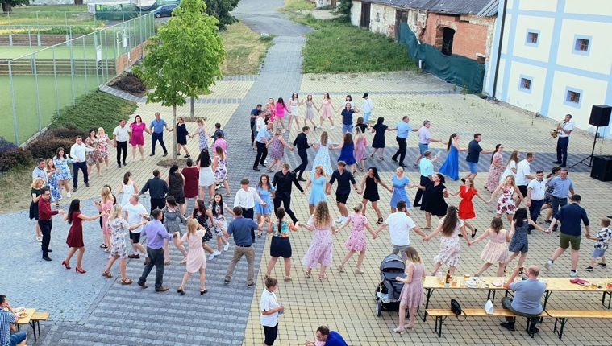

Čtenářský klub
Již třikrát se v komunitním centru Krápníček sešli milovníci knih. Čtenářský klub, který organizuje nadšená čtenářka Veronika Votavová si našel své zájemce. Hlavním tématem jsou samozřejmě knihy, a to různých žánrů. “Každé setkání nese téma, o kterém si povídáme. V minulých setkáních jsme řešili například “knihy, co nás rozbrečely” nebo “současné české autory,” říká organizátorka Veronika.
Další společné posezení je plánováno na úterý 18. července od 18 hodin.

Okénko starosty
Máme za sebou veřejnou schůzi a jsem rád, že v rámci jednoho z odsouhlasených bodů zastupitelstvo vybralo firmu, která zajistí odpad z vodojemu pro úpravu. Tento krok je jedním z posledních, který nás dělí od spuštění úpravny vody. Realizace začne v druhé polovině července a já doufám, že již brzy budu moci oznamovat její finální spuštění. U vody ještě zůstanu hned v několika tématech.
Již dříve jsem informoval, že obec zajistila rozšíření čističky odpadních vod, na kterou nám kraj přispěl 800 tisíc korun. Jsem rád, že se nově připojují Vinařice na Všeradický vodovod a kanalizaci, což umožnilo právě zmíněné rozšíření. Čeká nás závěrečné vyhodnocení této realizace. Rád bych Vás touto cestou pozval do prostorů čistírny odpadních vod, a to 11. září od 16 hodin na plánované setkání za účelem veřejného ukončení projektu.
V neposlední řadě chci apelovat na všechny občany o větší rozvahu při nakládání s obecní vodou. Letní období a teplo přineslo výrazný nárůst odběrů, které významně zatěžují obecní vodovod. Jedná se především o napouštění bazénů a zalévání zahrad. Pitná voda k tomuto účelu neslouží.
V závěru přeji dětem příjemné prázdniny a Vám všem krásné léto.

SRPEN

Fotbalisti
Podzimní část jarní fotbalové sezóny se po krátké pauze již blíží a fotbalisté Všeradic se již připravují.
Áčko zahájilo přípravu v půlce července tréninky 2x týdně.
V přátelském utkání zvítězilo na hřišti účastníka B-třídy Tlustice 1:3, trefil se Michal Bábela a 2x Václav Šebek. Na programu jsou ještě domácí přáteláky s Béčkem Králováku (sobota 5.8. od 10:15) a s Lety (čtvrtek 10.8. od 18h). Přípravu pak završí 12.8. tradiční turnaj v Nižboře a další týden už následuje první mistrovské utkání – v sobotu 19.8. od 17h v Drozdově.
Jedinou „posilou“ je Josef Šindler, uvozovky jen proto, že dosud nastupoval jen za naše Béčko, a jedná se tedy jen o přesun v rámci klubu.
Jinak se v kádru nic moc neměnilo, během minulé sezóny se nám podařilo přivést několik kvalitních hráčů – brankáře Honzu Vácu, stopery Jirku Černého a Martina Sýkoru a ofenzivního hráče Vaška Šebka, hodně by mohl pomoci Tomáš Šebek, který se bude pomalu vracet po delším zranění.
Při doplnění našimi šikovnými dorostenci tedy není v plánu dále posilovat.
V minulé sezóně jsme v jejím závěru jako nováček soutěže ukořistili třetí místo, což je pěkný počin. Takže – proč mít do příští sezóny menší cíle? A třeba může být i lépe.

Novinkou pro příští sezónu je návrat našeho Béčka z Vižiny zpět do Všeradic. Domácí zápasy bude hrát v sobotu odpoledne ve víkendech, kdy budou hrát ostatní všeradické týmy venku, takže každý víkend bude ve Všeradicích na co koukat.
Pro příští sezónu se nám opět podařilo přihlásit všechny věkové kategorie, starší žáky budeme mít opět spojené s Litní, kde budou i hrát své zápasy, stejně tak jako dorost B – ano, opravdu se nám podařilo přihlásit dva týmy dorostu, což je v našem okrese téměř nevídané. Velký dík zde patří hlavně trenérovi Martinovi Sýkorovi, který tým postavil.
Ke konci srpna je pak v plánu každoroční soustředění v Krušných horách, kterého se zúčastní naše starší přípravka, mladší žáci a dorost A.
Snad tedy budeme na start sezóny všichni dobře připraveni a na pouť vám nabídneme nejen dobrý fotbal, ale také ve spolupráci s obcí a hospodou Na Růžku dostatek zábavy.
Pátek 25.8. 17:00 Mladší žáci - Drozdov
Sobota 26.8. 10:30 Starší přípravka + Školička přátelsky
14:15 Dorost – Žebrák přátelsky
17:00 Áčko – ČLU Beroun B
21:00 Pouťová zábava, hospoda Na Růžku
Neděle 27.8. 15:00 Stará garda – Zadní Třebaň přátelsky
17:00 Béčko – Klínec přátelsky
20:00 Posezení a tancovačka pod širým nebem, hospoda Na Růžku
pondělí 28.8. 9:00 Pěkná hodinka, hospoda Na Růžku
Kompletní rozpis všech utkání fotbalistů Všeradic bude k dispozici v příštím vydání.

Zlatá sedmdesátá
V sobotu 19. srpna proběhla velkolepá kostýmová párty ve stylu 70. let. Celá akce byla připravena pouze pro ženy a všichni muži měli přísný zákaz vstupu. Od 18 hodiny se začaly scházet dámy v modelech vyznačujícími se barevnými, vzorovanými materiály, „zvonáčema“ či „hippiesačky“. Akce proběhla ve všeradické hospodě Na Růžku, která byla tématicky vyzdobena a nechyběly ani tradiční drinky jako „beton, šroubovák“ a další.
Když se večer rozjel, dámy soutěžily o nejlepší kostým a nejhezčí pěvecké vystoupení. Celou akci podpořil obecní úřad Všeradice, za což velice děkujeme. Všechny ženy si večer moc užily a jistě se těší na další.

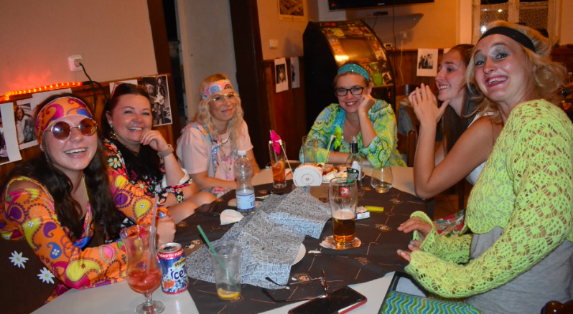

Zahrádkářský zájezd
Ve čtvrtek 24. srpna vyrazili členové místní organizace zahrádkářského svazu na výstavu květin do Čimelic.
Jedná se již o 34. ročník výstavy květin, kterou po malé odmlce organizuje nový nájemce zahradnictví Zámecká zahrada Čimelice.
“Výstava v nás zanechala velký dojem, bohaté expozice byly pečlivě připravené a inspirativní. Na místě bylo možné nakoupit zahradní rostliny i různé řemeslné výrobky,” popsala výstavu jedna z účastníci zájezdu Ivana Kaclová.
Všeradický zahrádkářský spolek letos po odmlce zorganizoval již druhý zájezd a chystá i další akci. “Mám radost, že se nám tento rok podařilo realizovat již druhý zájezd. V období pandemie jsme nikam jezdit nemohli, ale letošní rok se snažíme využít a sdružení opět aktivovat. Na začátku září spolu s komunitním centrem připravujeme výstavu výpěstků našich členů, které doprovodí přednášky o včelách a chovu drůbeže. Rád bych všechny touto cestou pozval v sobotu 8. září od 9 do 18 hodin na obecní úřad Všeradice,” doplnil předseda ČZS Všeradice Václav Sedláček.

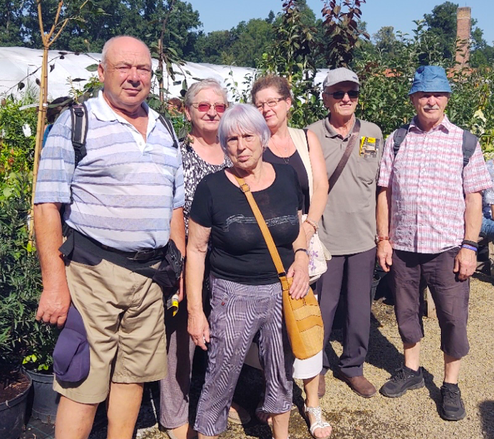

Příměstský tábor Všeraďáček
Předposlední prázdninový týden přivítaly Všeradice svůj první příměstský tábor. Na dvacet dětí prožilo týden ve znamení cesty do pravěku. Komunitní centrum Krápníček připravilo pro děti bohatý program, který byl převážně spojen s dobrodružstvím a dinosaury.
I přes výrazně vysoké teploty mladí táborníci každý den dopoledne trávili čas venku při luštění šifer, plnění úkolů, stopování a mnoha dalších aktivitách. “Během jednoho týdne jsme připravili pro děti šest zábavných a vzdělávacích stezek. Učily se poznávat zvířata, užívat logiku, ale také pohybovat se venku a v neposlední řadě týmové spolupráci,” vysvětluje jeden z vedoucích Stanislav Maděra.
Pohybové aktivity byly ovšem jen jednou ze součástí celého programu. Účastníci v odpoledních aktivitách rozvíjeli také tvořivost a zručnost. Po obědě jsme s dětmi převážně vyráběli. Pracovali jsme s keramickou hlínou, odlévali se dinosauří odlitky ze sádry. Každý si první den nakreslil své táborové triko a připravil si deník archeologa, do kterého se celý týden zapisovaly události a plnily úkoly,” přibližuje druhá vedoucí Zuzka Pouzová.
Velkou radost přinesla nově vybavená hernička, která poskytovala velké možnosti zábavy a vyžití. “Velice nás potěšila pozitivní zpětná vazba od rodičů a hlavně radost dětí, které celý týden bavil. Příští rok budeme muset připravit alespoň dva termíny tábora, aby se dostalo ideálně na všechny zájemce, dodává Zuzka.
Obědy zajistila restaurace Ve stínu lípy, které velice děkujeme nejen za skvělé jídlo, ale i za spolupráci a ochotu. Velké poděkování patří obecnímu úřadu Všeradice, které poskytlo prostory, bez který by tábor nemohl být pořádán. V neposlední řadě děkujeme Veronice Hřebíčkové za krásné fotky a ukázku práce se psy. S táborovým pokřikem “Lovu mamutů zdar” se těšíme na příště.

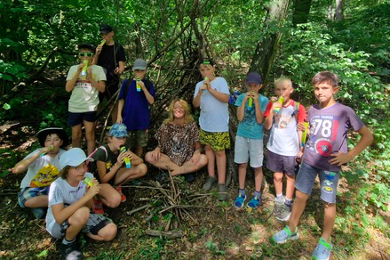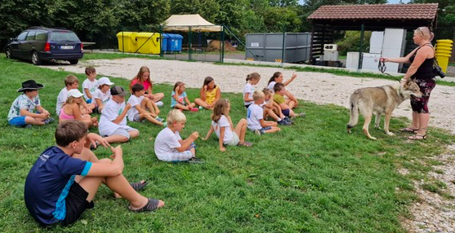

Okénko starosty
Prázdniny nám uzavřela tradiční Svatobartolomějská pouť a nyní se zářím opět přicházejí povinnosti a školní rok.
Rád bych touto cestou poděkoval všem organizátorům posvícenských aktivit. Večerní zábavy, fotbalové turnaje i pěkná hodinka se vydařily, a i když nám úplně nepřálo počasí, mohli jsme si všichni konec prázdnin tradičně užít.
Školní rok v naší mateřské škole začal již v pátek 1. září. V letošním roce bylo přijato devět nových žáčků. Přeji, ať se jim v naší školce líbí. V pondělí 11. září od 16 hodin proběhne veřejné ukončení realizace projektu rozšíření čističky odpadních vod v naší obci. Zvu všechny zájemce do ČOV, kde se uskuteční toto slavnostní ukončení. V závěru tohoto měsíce je plánována veřejná schůze zastupitelstva, na kterou vás samozřejmě také zvu. Budete mít možnost zapojit se do dění v obci, vyjádřit své potřeby či nápady. Na schůzi se dozvíte, jaké projekty obec připravuje a v jaké fázi jsou ty, co se již realizují. Termín i čas bude vyvěšen na obecních kanálech.

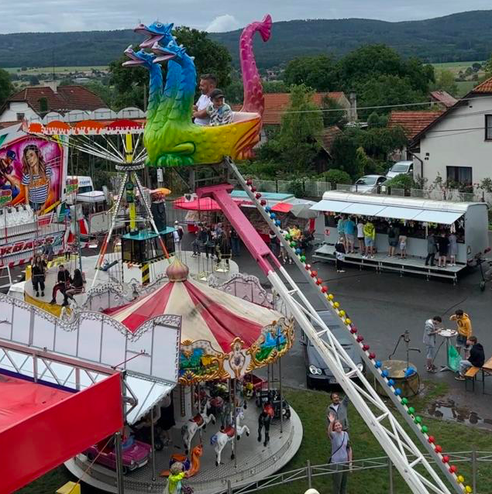

ZAŘÍ

Výstava zahrádkářů Všeradice
V sobotu 9. září připravil místní zahrádkářský svaz výstavu výpěstků, která se konala na obecním úřadu Všeradice. Od 9 hodiny ranní si návštěvníci mohli prohlédnout plody letošní práce jak všeradických pěstitelů, tak i z okolních obcí. K vidění bylo opravdu mnoho – od dekorací a věnců, které vyráběly zahrádkářky samy, až po mnoho druhů jablek, hrušek, bylinek, rajčat, okurek, cuket, dýní, květin nebo třeba hroznové víno či ostružiny. Celou expozici laděnou do národních barev a v duchu českých tradic navrhla paní Moserová, která i dohlížela na její přípravu a průběh. "Velice děkuji návrhářce a členům výboru i všem dalším pomocníkům, zahrádkářům a občanům, kteří poskytli své výpěstky. Za usilovnou práci a krásné dílo, které dohromady vytvořili. Výstava se opravdu povedla a všechny nás potěšila," hodnotil předseda MO ČZS Václav Sedláček. Zpestřením celého programu byla také přehlídka vyšívaných ubrusů technikou Richelieu od místní rodačky paní Peňázové. Celou akci také doprovázely přednášky o chovu drůbeže a přirozených nepřátelích včel, kde mohli posluchači načerpat mnoho zajímavostí. "Účast byla hojná, návštěvníci nám zanechali mnoho milých vzkazů v pamětní knize. Také dobrá spolupráce s Krápníčkem se nám velmi osvědčila. První půlrok naší činnosti hodnotím kladně. Podařilo se nám již úspěšně realizovat dva zájezdy a tuto výstavu. Rád bych také všechny občany pozval na další připravovaný zájezd. Tentokrát vyrazíme na Středočeské dožínky v Lysé nad Labem a do skanzenu v Přerově nad Labem. Odjezd je plánován na sobotu 7. října 2023 v 7.30 hodin od pošty Všeradice. Zájemci se mohou hlásit u paní Obořilové na tel. čísle 728633209," doplnil předseda Václav Sedláček. Po ukončení výstavy putovaly výpěstky do místní mateřské školky. Zahrádkáři tak připravili radost nejen sobě a návštěvníkům výstavy, ale také těm nejmenším občánkům ze všeradické mateřské školy, kteří si výstavu také prohlédli.
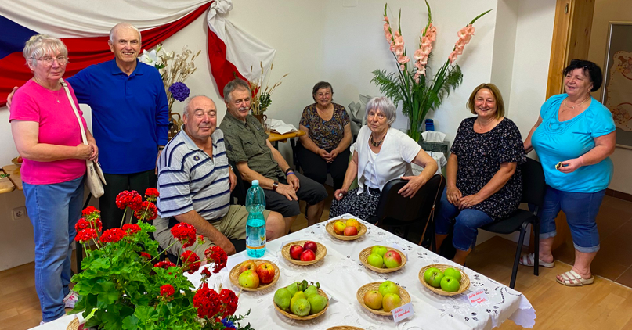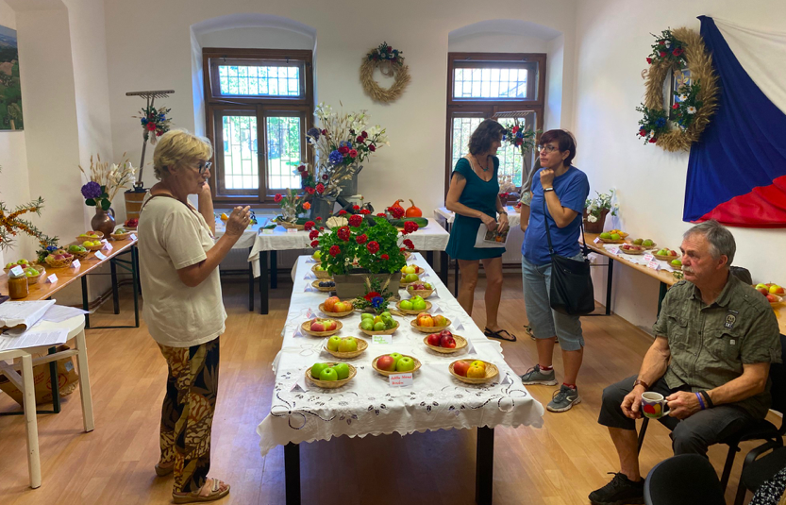

Veřejné ukončení projektu rozšíření ČOV
V pondělí 11. září 2023 v 16 hodin proběhlo slavnostní veřejné ukončení projektu rozšíření čistírny odpadních vod. Události se účastnili i zastupitelé a starostové okolních obcí. Všeradická čistírna odpadních vod začala svůj provoz v prosinci roku 2014, kdy její kapacita byla pro 600 obyvatel. „O rozšíření stávající ČOV jsme začali přemýšlet již v roce 2018 s tehdejším starostou Martinem Kuncem. Uvažovali jsme o připojení obce Vinařice, ale bohužel v tu dobu jsme již nezvládali pokrýt poptávku, která sahala k 700 obyvatelům. A tak se zrodil plán na rozšíření kapacity na 1200 obyvatel,“ vysvětluje starosta Martin Šebek.
Zadání projektu proběhlo v říjnu roku 2018 a stavba byla zahájena v březnu roku 2021. „Na základě dohody o připojení pro obce Všeradice, Vižina, Nesvačily, Podbrdy a Vinařice se nám podařilo získat dotaci od Ministerstva zemědělství ve výši 7.281.000 korun českých, což nám umožnilo tento projekt realizovat, a další finance od Středočeského kraje ve výši téměř 850 000 Kč, za které patří naše poděkování i při této dnešní akci,“ doplnil starosta.
Kolaudace proběhla již v lednu tohoto roku a v současné době probíhá připojení obce Vinařice. Hlavním přínosem celého projektu pro obyvatele je možnost nové výstavby v obci. V následné době obec připravuje kalovou koncovku, která by měla přinést snížení nákladů na provoz čistírny.

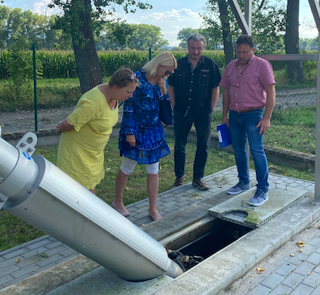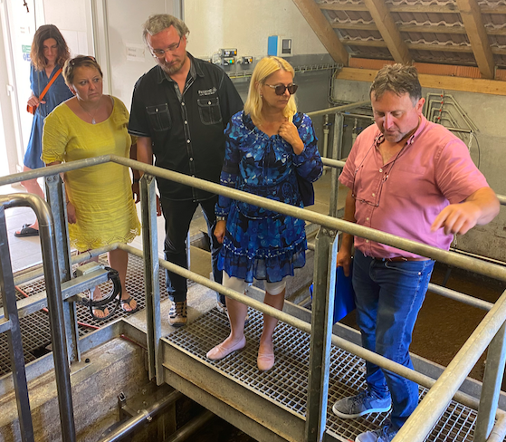

Zápis z veřejného zasedání zastupitelstva obce Všeradice č. 4/2023
Konaného dne 19.9.2023 v 19.00 hod.
v sále hostince Na Růžku
Přítomni: Martin Šebek, Martin Kunc, Pavel Biskup, Miroslava Suchá, Ing.Bohumil Stibal, Tomáš
Červený, Ing.Petra Kratochvílová
Omluveni:
Zapisovatel: Ing. Jaroslava Hadžiosmanovič
Program:
1. Zahájení
Návrhová komise: Ing. Bohumil Stibal, Pavel Biskup
Ověřovatelé zápisu: Martin Kunc, Tomáš Červený
2. Schválení programu schůze
3. Volba ověřovatelů a návrhové komise
4. Prodej pozemku parc.č. 993/3 k.ú. Všeradice
5. Prodej pozemku parc.č. 202/28 k.ú. Všeradice
6. Schválení dotace pro SDH Všeradice
7. Schválení smlouvy o zřízení věcného břemene-služebnosti pro ČEZ distribuce a.s.
8. Schválení smlouvy s firmou ECO-KOM o zajištění zpětného odběru
9. Schválení výběru dodavatele na zakázku „Zahrada v přírodním stylu“
10. Nákup části pozemku parc.č. 463/3 k.ú. Všeradice
11. Nákup pozemku parc.č. 162/2 k.ú. Všeradice
12. Nákup pozemku parc.č. 161/2 k.ú. Všeradice
13. Schválení Plánu rozvoje prorodinné a seniorské politiky obce Všeradice
14. Rozpočtové opatření
15. Organizační záležitosti 16. Diskuse
17. Závěr
1. Zahájení
Veřejné zasedání obce Všeradice zahájil starosta obce Martin Šebek v 19.05 hod. a dále je řídil. Starosta obce všechny přítomné pozdravil a konstatoval, že veřejné zasedání bylo řádně svoláno, vyhlášeno a prohlásil zastupitelstvo obce, které se dostavilo v plném počtu, za usnášeníschopné.
2. Schválení programu schůze
Starosta přednesl program veřejného zasedání, v němž bod č. 13 - Schválení Plánu rozvoje prorodinné a seniorské politiky obce Všeradice přesunul k projednávání na další veřejnou schůzi. Jelikož nebylo námitek, nechal o něm hlasovat.
Návrh usnesení: Zastupitelstvo schvaluje program veřejného zasedání. Hlasování: pro návrh 7, proti návrhu 0, zdrželo se 0. Usnesení č. 2/4/2023 bylo schváleno
3. Volba ověřovatelů a návrhové komise
Starosta obce navrhl návrhovou komisi ve složení: Ing. Bohumil Stibal, Pavel Biskup a ověřovatele zápisu ve složení: Martin Kunc, Tomáš Červený
Návrh usnesení: Zastupitelstvo schvaluje návrhovou komisi a ověřovatele zápisu. Hlasování: pro návrh 7, proti návrhu 0, zdrželo se 0
Usnesení č. 3/4/2023 bylo schváleno
4. Prodej pozemku parc.č. 993/3 k.ú. Všeradice
Starosta seznámil zastupitele a přítomné s návrhem prodeje pozemku parc.č. 993/3 k.ú. Všeradice, přednesl nabídku společnosti ISP NOC s.r.o. IČO 28994680 zastoupenou jednatelem Ing. Martinem Kratochvílem.
Návrh usnesení: Zastupitelstvo obce Všeradice souhlasí a schvaluje prodej pozemku parc.č. 993/3 o výměře cca 65 m2, nacházejícího se v katastrálním území Všeradice, který vznikl dělením pozemku parc.č. 993/2 k.ú. Všeradice, firmě ISP CON s.r.o. IČO 28994680, zastoupenou jednatelem ............................ za cenu 6.500 Kč. Poplatek spojený s návrhem na vklad a geometrický plán hradí kupující. Zastupitelstvo pověřuje starostu podpisem kupní smlouvy.
Hlasování: pro návrh 6, proti návrhu 0, zdrželo se 1. Usnesení č. 4/4/2023 bylo schváleno
5. Prodej pozemku parc.č. 202/28 k.ú. Všeradice
Starosta seznámil zastupitele a přítomné s návrhem prodeje pozemku parc. Č. 202/28 k.ú. Všeradice.
Návrh usnesení: Zastupitelstvo obce Všeradice souhlasí a schvaluje kupní smlouvu na prodej pozemku parc. č. 202/28 o výměře cca 103 m2 nacházejícího se v k.ú. Všeradice, který vznikl oddělením z pozemku parc.č. 202/20 k.ú. Všeradice, a to trvale bytem: ............................, v podílu o velikosti id. 3⁄4 a ............................., trvale bytem: v podílu o velikosti id. 1⁄4
.................................,
za celkovou kupní cenu 100.000, - Kč. Poplatek spojený s návrhem na vklad do katastru nemovitostí a geometrický plán hradí kupující. Zastupitelstvo pověřuje starostu podpisem kupní smlouvy.
Hlasování: pro návrh 7, proti návrhu 0, zdrželo se 0. Usnesení č. 5/4/2023 bylo schváleno
6. Schválení dotace pro SDH Všeradice
Starosta seznámil přítomné s návrhem a předal slovo Tomášovi Červenému, veliteli zasahující jednotky, který vysvětlil, že dotace je určena k nákupu hasičské techniky. Celková cena nákupu je 132.000, - Kč, z čehož 100.000, - Kč bude dotace ze Středočeského kraje, zbytek částky uhradí obec.
Návrh usnesení: Zastupitelstvo obce Všeradice souhlasí a schvaluje přijetí dotace z rozpočtu Středočeského kraje k žádosti „Podpora akceschopnosti jednotek SDH obcí HAS/SDHAK/049503/2023“ a pověřuje starostu obce podpisem smlouvy.
Hlasování: pro návrh 7, proti návrhu 0, zdrželo se 0. Usnesení č. 6/4/2023 bylo schváleno
7. Schválení smlouvy o zřízení věcného břemene-služebnosti pro ČEZ distribuce a.s.
Starosta seznámil zastupitele a přítomné s návrhem schválení smlouvy o zřízení věcného břemene-služebnosti pro ČEZ distribuce a.s. V pozemku parc. č. 504/16, který je v majetku obce, je uloženo kabelové vedení pro pozemek parc. č. 504/47.
Návrh usnesení: Zastupitelstvo obce Všeradice souhlasí a schvaluje smlouvu o zřízení věcného břemene – služebnosti č.IV-12-6030589/1 pro oprávněnou ČEZ, Distribuce a.s. na pozemku parc. č.504/16 za jednorázovou úhradu ve výši 3.200,- Kč + DPH, a pověřuje starostu podpisem smlouvy.
Hlasování: pro návrh 7, proti návrhu 0, zdrželo se 0. Usnesení č. 7/4/2023 bylo schváleno
8. Schválení smlouvy s firmou ECO-KOM o zajištění zpětného odběru
Starosta zastupitele a přítomné seznámil s návrhem nové smlouvy a informací, že smlouva s firmou ECO-COM na zajištění zpětného odběru a využití odpadů z obalů, která byla podepsána v roce 2014, již nesplňuje platné zákony. Z těchto důvodů byla vypracována smlouva nová v souladu s platnými předpisy a zákony.
Návrh usnesení: Zastupitelstvo obce Všeradice souhlasí a schvaluje smlouvu o spolupráci při zajištění zpětného odběru do obecního systému odpadového hospodářství s firmou ECO-COM a.s. a pověřuje starostu podpisem smlouvy.
Hlasování: pro návrh 7, proti návrhu 0, zdrželo se 0. Usnesení č. 8/4/2023 bylo schváleno
9. Schválení výběru dodavatele na zakázku „Zahrada v přírodním stylu“
Starosta seznámil zastupitele a občany s výsledkem výběrového řízení na dodavatele pro zakázku „Zahrada v přírodním stylu-sadové úpravy a mobiliář “. Do výběrového řízení se přihlásili dva uchazeči a oba splnili zadávací podmínky. Výběrová komise vybrala uchazeče dle kritériíanejnižší ceny, firmu Jakub Strnad, IČO: 07312563, s celkovou cenou 748.436,- Kč.
Návrh usnesení: Zastupitelstvo souhlasí a schvaluje výběr dodavatele pro zakázku „Zahrada v přírodním stylu-sadové úpravy a mobiliář “, jímž se stala firma Jakub Strnad IČO 07312563, s celkovou cenou 748.436,- Kč, a pověřuje starostu k podpisu smlouvy o dílo.
Hlasování: pro návrh 7 , proti návrhu 0, zdrželo se 0. Usnesení č. 9/4/2023 bylo schváleno
10. Nákup části pozemku parc.č. 463/3 k.ú. Všeradice
Starosta seznámil zastupitele a občany s návrhem nákupu části (3/8) pozemku parc.č. 463/3 k.ú. Všeradice – jedná se o část fotbalové hřiště.
Návrh usnesení: Zastupitelstvo obce Všeradice souhlasí a schvaluje kupní smlouvu na odkup spoluvlastnického podílu o velikosti 3/8 na pozemku parc.č. 463/3 k.ú. Všeradice za dohodnutou kupní cenu 690.000,- Kč a pověřuje starostu k podpisu smlouvy. Poplatek spojený s návrhem na vklad do katastru nemovitostí hradí obec Všeradice.
Hlasování: pro návrh 7, proti návrhu 0, zdrželo se 0. Usnesení č. 10/4/2023 bylo schváleno
11. Nákup pozemku parc.č. 162/2 k.ú. Všeradice
Starosta seznámil zastupitele a občany s návrhem nákupu pozemku parc.č. 162/2 k.ú. Všeradice za účelem vybudování chodníku pro chodce.
Návrh usnesení: Zastupitelstvo obce Všeradice souhlasí a schvaluje kupní smlouvu na odkup pozemku parc.č. 162/2 k.ú. o výměře 4m2, k.ú. Všeradice, a to za účelem vybudování chodníku na pozemku, za dohodnutou kupní cenu celkem ve výši 2,- Kč. Pozemek vznikl oddělením pozemku parc.č. 162/1 k.ú. Všeradice. Zastupitelstvo pověřuje starostu podpisem kupní smlouvy. Poplatek spojený s návrhem na vklad do katastru nemovitostí a geometrický plán hradí obec Všeradice.
Hlasování: pro návrh 7, proti návrhu 0, zdrželo se 0. Usnesení č. 11/4/2023 bylo schváleno
12. Nákup pozemku parc.č. 161/2 k.ú. Všeradice
Starosta seznámil zastupitele a občany s návrhem nákupu pozemku parc.č. 161/2 k.ú. Všeradice, za účelem vybudování chodníku pro chodce.
Návrh usnesení: Zastupitelstvo obce Všeradice souhlasí a schvaluje kupní smlouvu na odkup pozemku parc.č. 161/2 k.ú. o výměře 14m2 k.ú. Všeradice, a to za účelem vybudování chodníku na pozemku, za dohodnutou kupní cenu celkem ve výši 63.000,- Kč. Pozemek vznikl oddělením pozemku parc.č. 161/1
k.ú. Všeradice. Zastupitelstvo pověřuje starostu podpisem kupní smlouvy. Poplatek spojený s návrhem na vklad do katastru nemovitostí a geometrický plán hradí obec Všeradice.
Hlasování: pro návrh 7, proti návrhu 0, zdrželo se 0. Usnesení č. 12/4/2023 bylo schváleno
13. Schválení plánu prorodinné a seniorské politiky obce Všeradice
Tento bod byl přesunut na další veřejnou schůzi zastupitelstva obce Všeradice
14. Rozpočtové opatření
Starosta seznámil zastupitele a občany s Návrhem rozpočtového opatření č. 7/2023. Návrh usnesení: Zastupitelstvo obce Všeradice schvaluje rozpočtové opatření č.7/2023.
Hlasování: pro návrh 7, proti návrhu 0, zdrželo se 0. Usnesení č. 14/4/2023 bylo schváleno
15. Organizační záležitosti.
a) Starosta informoval o stavech na účtech a úvěru obce ke dni 31.8.2023
b) Starosta dal na vědomí rozpočtové opatření č. 6/2023
16. Diskuze
V diskusi byl vznesen dotaz na projekt obnovy hlavní návsi obce. Zastupitelka Ing. Petra Kratochvílová přednesla přítomným informaci, že do konce roku bude schváleno stavební povolení na řešení dopravní infrastruktury.
Druhý dotaz byl vznesen na řešení parkování lidí bydlících u pošty na hlavní návsi.
Starosta seznámil přítomné s plánem dopravního značení a dalšími bezpečnostními prvky, které je v plánu instalovat pro zvýšení bezpečnosti v obci.
Dotaz na horní náves a její obnovu.
Starosta vysvětluje úpravu komunikací na horní návsi, pokračování v opravě rybníka a možnosti osazení laviček.
17. Závěr
Starosta všem přítomným poděkoval za podněty k vylepšení obce a za účast na zasedání. Starosta ukončil zasedání v 20:26 hod.

ŘÍJEN

Okénko starosty
Zdravím do podzimního období. Jak jistě víte, v září nám proběhla veřejná schůze zastupitelstva. Stále se potýká se s velmi nízkou návštěvností. Právě zvýšení zapojení spoluobčanů do dění v obci je jedním z důležitých cílů, které jako zastupitelstvo máme. Přemýšlel jsem, jak více otevřít pomyslné dveře a najít způsob, jak nás všechny spojit a začlenit do dění v obci. A tak se zrodila myšlenka nastavit pravidelné neformální setkání o formálních věcech a vytvořit tak prostor pro možné sousedské popovídání, sdílení každodenních strastí, které v obci zažíváte. Rád bych všechny touto cestou pozval každý první čtvrtek v měsíci od 19 hodin na neformální posezení se starostou. Akce bude probíhat v hospůdce Na Růžku, kde v prostoru 1. patra budu k dispozici, případně i s dalšími zastupiteli, k vašim dotazům a potřebám. Doufám, že se toto setkání ujme a dá nám všem dostatečný prostor k vyjádření. Na komunikačních nástrojích pracujeme i dále, mimo obecní webové stránky, sociální sítě a aplikaci V obraze přibude v brzké době ještě možnost zaregistrovat se do obecního rozhlasu.

Otevření nové herničky
V úterý 3. října otevřelo Komunitní centrum Krápníček zbrusu novou herničku. Každý týden budou mít možnost maminky s dětmi do 5 let navštěvovat Klubík pod vedením lektorky Zdeňky Pavlické, a to vždy v úterý od 9:15 do 11:00. “Hernu jsme vybavili novými pomůckami a interaktivními hračkami, kterou budou mít k dispozici děti společně s rodiči i k volnému hraní. Během setkávání v Klubíku budeme s dětmi dělat aktivity související s logopedickou prevencí, rozvíjet hrubou i jemnou motoriku, paměť a sociální dovednosti,” říká nová organizátorka Zdeňka Pavlická. Velkou část vybavení poskytlo Mateřské centrum Studánka. Převážně koberec, hračky, úložné komody a skříně. Interaktivní pomůcky a hračky bylo možné dokoupit z vlastních zdrojů.
“Díky aktivitám, které organizujeme, se snažíme ušetřit a dokupovat pomůcky, vybavení a hračky. Našim cílem je pracovat v duchu Marie Montessori, která dala vzniknout učení, jež používá řada škol a sdružení. Velkou část jsme hradili z vlastních zdrojů, nyní bychom chtěli oslovit případné sponzory,” doplňuje Zdeňka Pavlická.
Organizace mohla vzniknout a fungovat převážně díky prostorům, které poskytuje obec Všeradice.

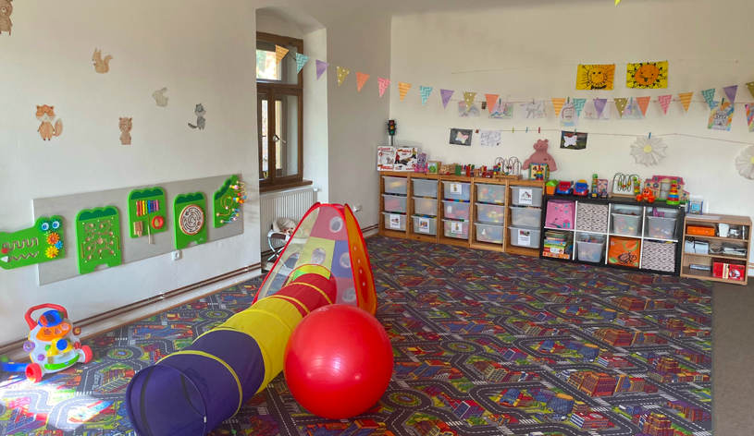

Hasiči se školí
Páteční podvečer 7. října strávila naše zásahová jednotka v počtu 7 mužů na námětovém cvičení liteňského okrsku, na které byli přizváni, za což velmi děkujeme, jelikož každá taková příležitost zvyšuje znalosti a dovednosti našich členů. Ty pak mohou být velmi cenné v případě ostrého požáru či jiné události.
Naši hasiči si vyzkoušeli pohyb s dýchacím přístrojem v zakouřeném prostoru. Potrénovali také dálkovou dopravu vody.
Během cvičení byli povoláni k zásahu - technická pomoc při hledání zraněného cyklisty v lese nedaleko vižinské hájovny. Z toho zásahu však byli po příjezdu do obce Vižina odvoláni z důvodu nalezení hledané osoby jinou jednotkou.
Námětové cvičení tedy dokončili a "nasáli" tak další nové a přínosné zkušenosti.

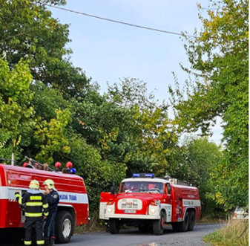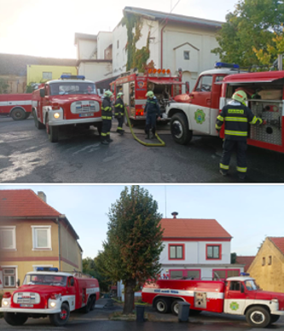

Zájezd zahrádkářů
V sobotu 7. října vyrazili členové Českého zahrádkářského svazu Všeradice na již třetí zájezd. Tentokrát účastníci, kterých bylo bezmála 30, navštívili Středočeské dožínky v Lysé nad Labem a také skanzen v Přerově nad Labem. Dožínky nabídly pestrý program v podobě hudebního vystoupení Cimbálové muziky Dušana Kotlára, taneční vystoupení krojovaného souboru Baráčníci z Lysé nad Labem a mnoho dalšího. Celou akci provázel Jakub Kohák. Druhou zastávkou bylo Polabské národopisné muzeum v Přerově nad Labem. Jedná se o jedno z nejstarších evropských regionálních muzeí v přírodě a můžete ho najít v centru obce v sousedství renesančního zámku. “V tomto roce se nám povedlo úspěšně realizovat nejen tři zájezdy, ale i výstavu výpěstků a dušičkové tvoření. Jsem za to velice rád a chtěl bych touto cestou poděkovat všem našim členům, hlavně výboru spolku. Dále bych rád poděkoval obci Všeradice za podporu a Komunitnímu centru Krápníček za spolupráci. Tento rok je pro náš spolek úspěšným i v náboru nových členů, kterých máme v současné době 79, hodnotil předseda MO ČZS Václav Sedláček.

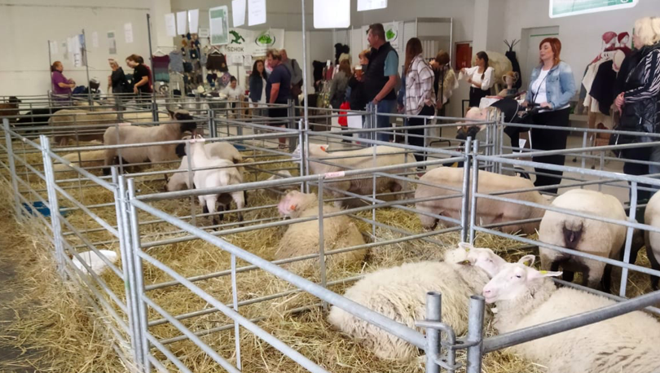

Výjezd hasičů
14. října 2023 se dva členové naší zásahové jednotky vydali do sousedních Podbrd. Tam byli starostou obce přivolání k požáru kompostu, který v době jeho telefonátu hořel třímetrovými plameny.
Požár se pomocí jednoho proudu z cisterny podařilo naštěstí rychle zlikvidovat a naši hasiči se mohli brzy vrátit zpět.

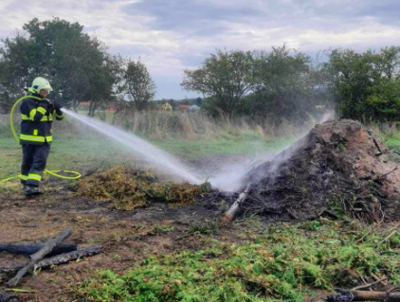

Dýňové odpoledne v Zámeckém dvoře
Dýňové odpoledne proběhlo v prostorách u knihovny Všerad v sobotu 23. října 2023. Organizovaly ho hasičky ze spolku SDH Všeradice. Děti dlabaly, tvořily a hrály venkoví hry.

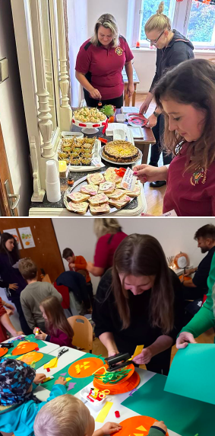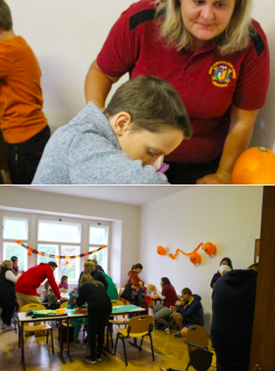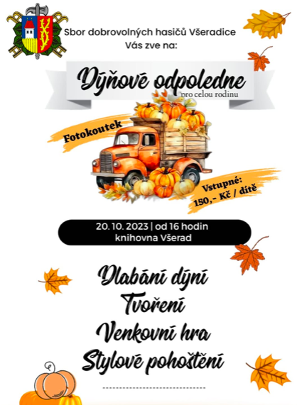

Mirákl v Andalusii
V sobotu 21. října proběhla od 19.00 hod ve Dvoře Všerad bláznivá komedie s temperamentní atmosférou z jižního Španělska – Mirákl v Andalusii. Představení připravilo divadelní sdružení Herci 1. generace.

Lampionový průvod
Na sto návštěvníků vyrazilo v pátek 27. října na pochod obcí u příležitosti lampiónového průvodu. Při akci, která se tradičně koná v předvečer svátku vzniku Československé republiky, uctila obec památku místních padlých hrdinů. Lidé při pochodu zastavili u pomníku padlých a před hřbitovem, kde je i hrob neznámého vojína. Na prvním místě hovořil předseda místní organizace zahrádkářského svazu Václav Sedláček, který vzpomenul hrdiny, díky kterým mohl vzniknout Československý stát. Na druhém místě hovořil starosta. Ten připomenul konkrétní hrdinské obyvatele zde pohřebné. Na závěr pochodu se lidé občerstvili a opekli buřty na návsi. “Chtěla bych poděkovat sboru dobrovolných hasičů za přípravu, pomoc a zajištění bezpečnosti. Dále Komunitnímu centru Krápníček, které připravilo program a výzdobu na horní návsi. Ráda bych také poděkovala dětem z místní mateřské školy za krásné lampiony, které jsme mohli obdivovat na návsi,” hodnotila předsedkyně kulturního výboru a zastupitelka Miroslava Suchá. Počasí nakonec přálo, bylo jasno a akce se velice povedla.

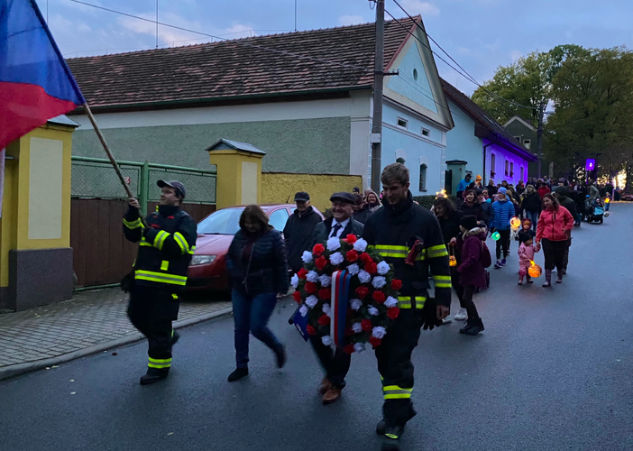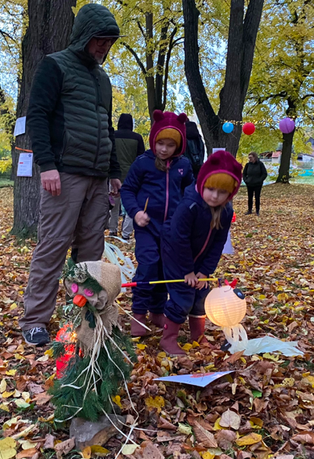

LISTOPAD

Zavádíme mobilní rozhlas
Vážení občané, spustili jsme pro vás službu mobilní rozhlas, díky které vás nyní budeme efektivně informovat přímo do vašeho telefonu či e-mailu. Přihlaste se k odběru informací a už nikdy nezmeškáte důležité novinky a upozornění z naší obce. Informace podle vašich zájmů vám budeme posílat e-mailem, SMS nebo jako zprávu do aplikace. Služba je pro občany zdarma a můžete si vybrat, jaké informace chcete dostávat. Na výběr je z několika možností.
Upozornění na krizové události – výpadky energií, blížící se vichřice, dopravní uzavírky, varování před podomními prodejci apod. Novinky a důležitá upozornění z úřadu – poplatky, obecní zpravodaj, digitalizované hlášení
z amplionů a další. Pozvánky na kulturní a sportovní akce. Možnost vyjádřit svůj názor v online anketách Mobilní aplikace samosprávy s užitečnými funkcemi. V registračním procesu si můžete sami nastavit, jaké typy informací vás zajímají (např. kultura, doprava, majitelé zvířat). Doporučujeme vyplnit vaše telefonní číslo a ulici, abychom vás mohli rychle varovat v případě nečekaných událostí (např. havárie vody, přívalové deště apod.)
Vaše údaje jsou v bezpečí a v souladu s GDPR. Registrovat se můžete přes odkazy zveřejněné na webových stránkách a Facebooku obce nebo také osobně přímo na našem úřadu. Rádi vám pomůžeme.

Drakiáda
IV. Všeradická drakiáda se konala 4. 11. 2023 v prostoru bývalé čtyřkolkové dráhy.

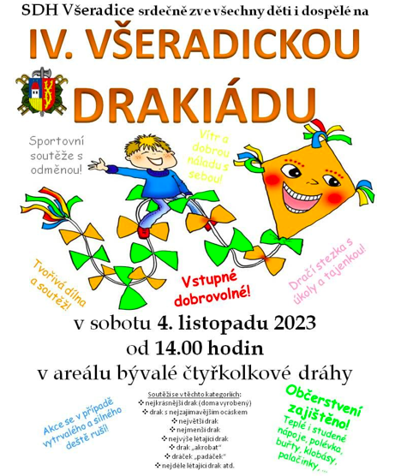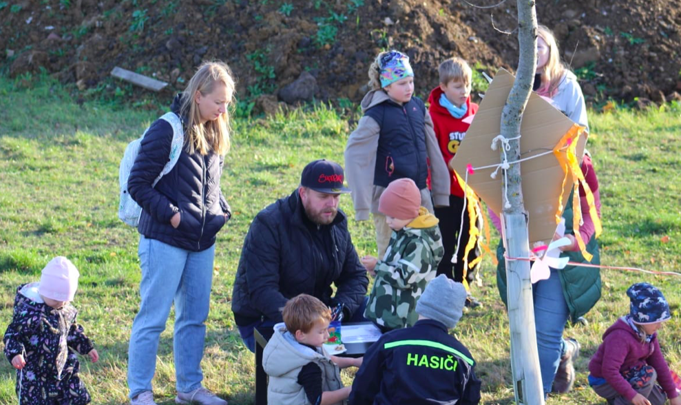
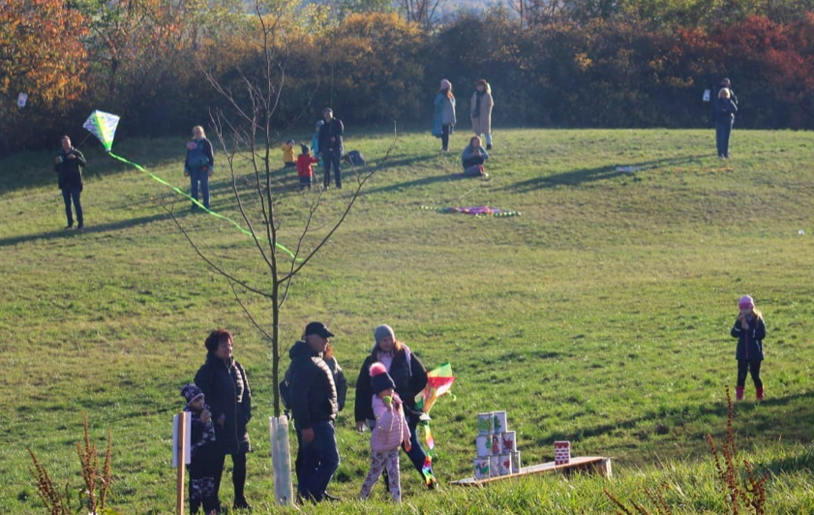

Kurz šití pro začátečníky
V pátek 10. listopadu se konal první kurz šití pro začátečníky pod vedením zkušené švadlenky paní Obořilové. V plánu bylo přešívání základních švů, učení se ovládat šicí stroj nebo třeba umění základních střihů. Kurzu se účastnili zkušenější ženy, které už nějaké základy uměly, ale také dámy, které měly nově koupený šicí stroj. Paní Obořilová se věnovala každé příchozí individuálně, ukázala i základy, například jak nadít nitě na stroji a základní šití. Tak naučila ušít si jednoduché výrobky tipu kapsář nebo obal na kapesníky či zkrácení závěsů.

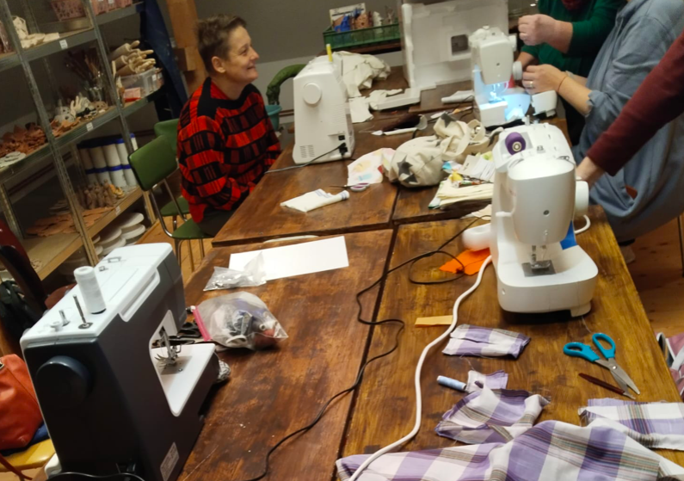
Nové hasičské vozidlo
Psalo se datum 10. 11. 2018, kdy jsme do našeho sboru slavnostně přivítali novou posilu, nové hasičské vozidlo – dopravní automobil značky Ford Transit.

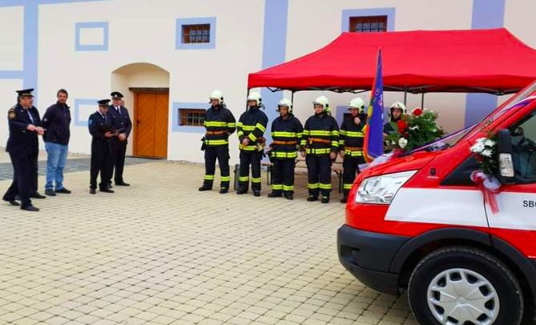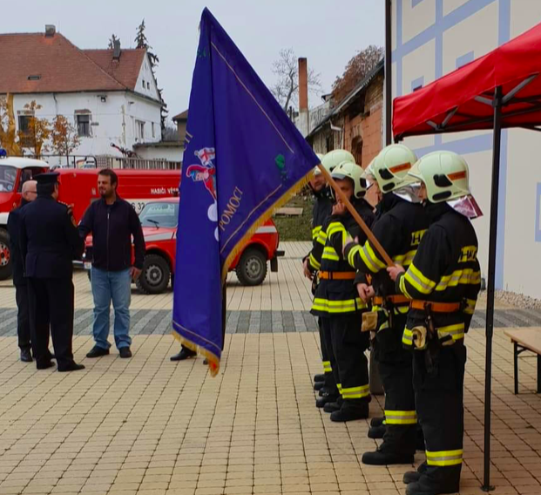

Darmošlapky, aneb repete, hoši!
V sobotu 18. listopadu se ve Dvoře Všerad konalo divadelní představení Darmošlapky aneb repete, hoši! Lechtivou komedii pro občany připravilo ochotnické divadlo Máj 21 Chaloupky.

Zahrádkáři uklízejí
Vše středu 22. listopadu zorganizovala místní skupina zahrádkářského spolku pravidelný úklid listí okolo hřbitova. Tato činnost je jednou z mnoha, kterou tito členové dělají a zvelebují tak prostředí obyvatelům obce.
“Velice si vážíme aktivní činnosti našich zahrádkářů. Starají se nám nejen o hřbitov a přilehlé prostranství, ale například o pomník padlých hrdinů. Rád bych jim touto cestou poděkoval, i za celé zastupitelstvo a občany, za úsilí a jejich práci,” řekl Martin Šebek starosta obce Všeradice. Organizaci zahrádkářů se podařilo po odmlce spojené s pandemickým obdobím aktivovat své členy a letos zorganizovala již tři zájezdy a vydařenou výstavu výpěstků. “Tento rok hodnotím jako velice úspěšný. Rád bych poděkoval všem našim členům výboru a zahrádkářům za usilovnou práci a popřál nám všem do adventního období a do konce roku hodně zdraví a spokojenosti,“ dodal předseda ZO ČZS Václav Sedláček.

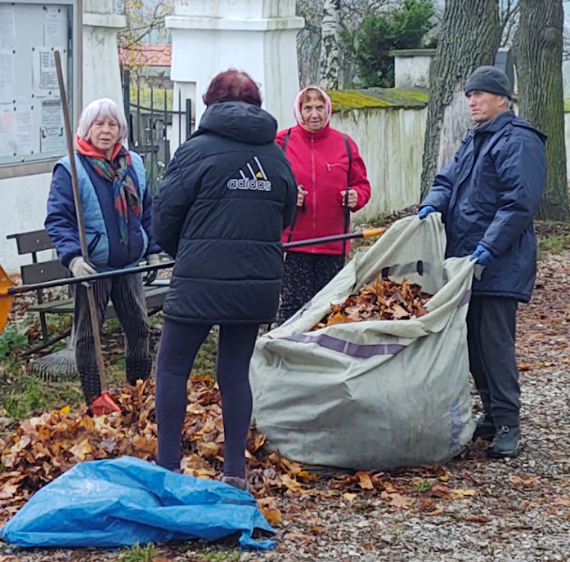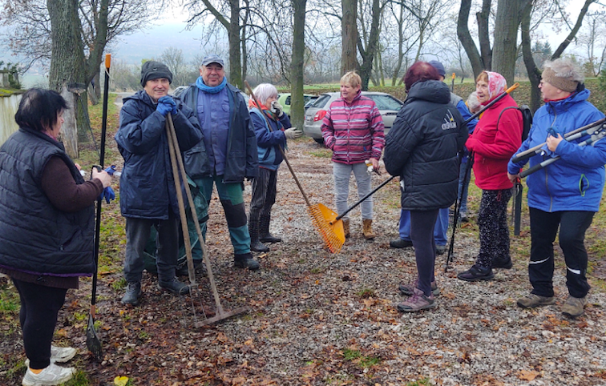

Změkčená voda teče do Všeradic, Nesvačil a Vinařic.
Jsem velice rád, že Vám mohu oznámit zahájení provozu úpravny, která snižuje obsah vápníku v naší jinak velmi kvalitní vodě. Po úpravě vody volali naši občané již delší čas a věřte, že jsem pro to dělal maximum. Spuštění této úpravny proběhlo ve středu 1. listopadu a jak jistě mnozí víte, nebyl to jednoduchý proces. Co všechno tomu předcházelo?
Nejprve jsme museli vybrat a navrhnout způsob změkčení vody. Padla volba na iontoměnič, který se běžně používá v menší verzi v domácnostech. Pod změkčováním rozumíme výměnu látek způsobujících tvrdost (ionty vápníku a hořčíku) za ionty sodíku. Přes tento filtr upravujeme pouze část vody, abychom dosáhli požadované změkčení.
Následně jsme museli zajistit odpad pracích vod, který vzniká při této úpravě, a to propojením vodárny v úseku 1 km z kanalizační sítí Všeradic, kterou odpadní voda doteče až na čistírnu odpadních vod.
Dalším nemalým úkolem bylo hydraulické zkapacitnění této čistírny, které se stalo součástí projektu kompletní modernizace a rozšíření ČOV pro naši a okolní obce.
Velké poděkování patří i minulému zastupitelstvu. Všechny tyto realizace především finančně zajistilo a naprojektovalo pomocí dotací, vytvořením finančních rezerv a splacení efektivního dluhu z vybudování kanalizace samotné, a to navzdory nelehké covidové době. Na mne a současné zastupitelstvo přechází udržitelnost a provoz celého projektu. Staví před nás nemalé úkoly, ať už v podobě výměny filtru, ventilu a čištění zavápněné sítě. Ano, nejen ve vašich domácnostech tvrdá voda škodila, ale taktéž v celé vodárenské soustavě.

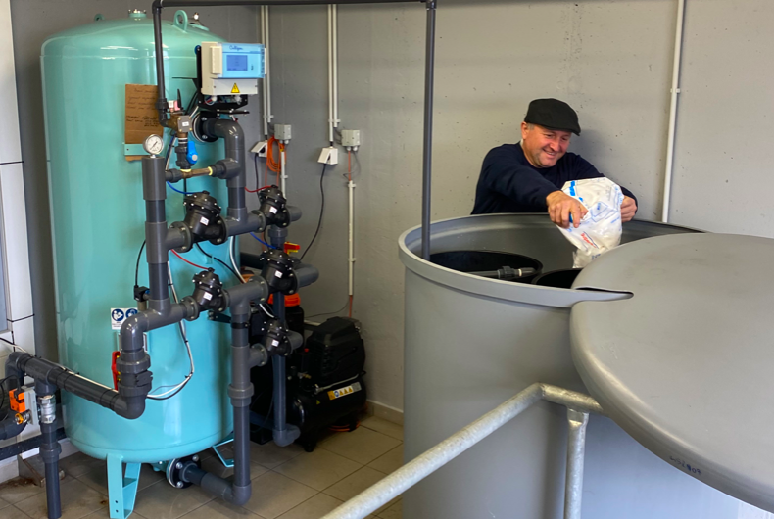

Naděje a Zklamání: Příběh Poloviny Sezóny FK Všeradice 1932
FK Všeradice 1932 prožívá sezónu plnou výzev. Začátek sezóny 2023/2024 přinesl týmu vedenému Standou Šebkem starším nadějný start. Vítězství v prvním mistrovském zápase v Drozdově a následné domácí vítězství ve druhém kole předznamenávaly slibný začátek.
Avšak již brzy se objevily komplikace. Po sérii remíz a proher, včetně několika vysokých porážek, se tým potýkal s nedostatkem konzistence. Sezóna, která začala nadějně, se postupně proměnila v boj o udržení pozice ve středu tabulky. Výsledky byly jako na houpačce, jeden víkend se vyhrálo 5:1 a o týden později přišla vysoká porážka 6:1
I přes smíšené výsledky a některé zklamání v první polovině sezóny je důležité zdůraznit odhodlání a chuť, s níž tým přistupuje ke každému zápasu. S podporou fanoušků, která je v klubu evidentní, lze očekávat, že druhá polovina sezóny přinese lepší výsledky.
Sice jsme výsledky a mnohdy ani předvedenou hrou nepřesvědčili, ale rádi bychom se v druhé polovině sezóny vyhoupli do horních pater tabulky. Náš cíl je jasný, zabojovat a zkusit se dostat mezi první 3 týmy soutěže.
Navzdory sportovním výsledkům byla sezóna poznamenána také významnými úspěchy mimo hřiště. Klíčovým momentem byla úspěšná sbírka na nákup hřiště, při které se podařilo vybrat celkovou sumu 181 700 Kč, což je výrazem silné podpory ze strany fanoušků.
Tímto bychom chtěli poděkovat všem, kdo přispěli ke sbírce na nákup hřiště. Vaše štědrost a podpora jsou pro nás nesmírně důležité. Společně budujeme silnější a lepší FK Všeradice 1932.



PROSINEC

Rozsvícení vánočního stromu
V sobotu 2. prosince zazářil přes Všeradickou náves vánoční strom. Již tradičně zazpívaly děti z mateřské školy a starosta všem popřál krásný adventní čas. Stejně jako v loňském roce mohli naši nejmenší využít tvořivých dílniček nebo si vyprskat prskavku. Novinkou byl letos slámový betlém v životní velikosti a charitativní jarmark, který podpořil místní komunitní centrum. Výrobky, které bylo možné zakoupit, vyrobily děti z kroužků, senioři a dobrovolníci. “Ráda bych touto cestou poděkovala všem dětem, dobrovolníkům, zadrádkářkám z místní organizace a obci za pomoc a podporu. Výtěžek použijeme na aktivity pro děti, místní školku a seniory,” řekla Zuzka Pouzová, vedoucí komunitního centra Krápníček. Vánoční stromeček se rozsvěcuje každý den až do Tří králů. Během vánočních svátků můžete vyrazit a projít si betlémskou cestu, na které najdete sedm betlémů, zajímavosti o vánočních tradicích nebo jak se slaví Vánoce v jiných zemích.

Mikuláš
V úterý 5. prosince procházel obcí Mikuláš s andělem a s čerty.

Mikulášská zábava
Mikulášská zábava se konala v sobotu 9. prosince v sále hostince Na Růžku. Od 14.00 hod dětská Mikulášská, od 20.00 hod pak Mikulášská zábava pro dospělé.

Zájezd na vánoční trhy v Písku
V sobotu 16. prosince se uskutečnil plánovaný́ autobusový zájezd na vánoční trhy do Písku. Odjezd byl v 10.00 z návsi u pošty. V Písku si účastníci prohlédli řemeslné́ a farmářské́ trhy, zakoupili vánoční dekorace, spoustu dobrot, dobrého pití a hlavně si v klidu užili vánoční atmosféru.

První rok komunitního centra Krápníček
Konec roku rychle přichází a s ním i bilancovaní úspěchů a příležitostí. Nové komunitní centrum Krápníček zahájilo svou činnost v březnu tohoto roku. Můžeme se ohlédnout, protože odvedlo kus práce. Pojďme se tedy spolu podívat na jeho dílo. V březnu byl otevřen první kroužek zaměřený na rozvoj tvořivých dovedností u dětí. Rodiče s nejmenšími dětmi mohou navštěvovat pravidelně Klubík, kde jim je k dispozici vybavená hernička. Ovšem nezapomíná se ani na dospělé a seniory. Čtenářský klub, kakaová ceremonie, tématické tvořící dny pro děti či večery pro ženy si našly své zájemce a o tuto možnost socializace a trávení volného času má zájem čím dál více lidí. A přece to byl teprve začátek. Před prázdninami se povedlo zorganizovat loutkové divadlo pro děti a pomoci fotbalistům na všeradickém dnu dětí. Prázdniny přinesly první příměstský tábor, kterého se účastnilo 22 dětí. Nový školní rok přinesl nečekaně deset volnočasových pravidelných kroužků pro děti a tři pro dospělé. A cesta Krápníčku je v našich očích teprve na začátku. V příštím roce máme hodně cílů, a to ať už v podobě aktivit pro děti se specifickými potřebami, možnost pro maminky umístit předškolní děti od 2 let na dopolední hlídání, anebo větší zaměření na sociální oblast.

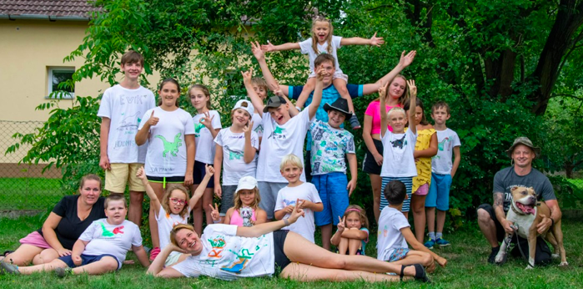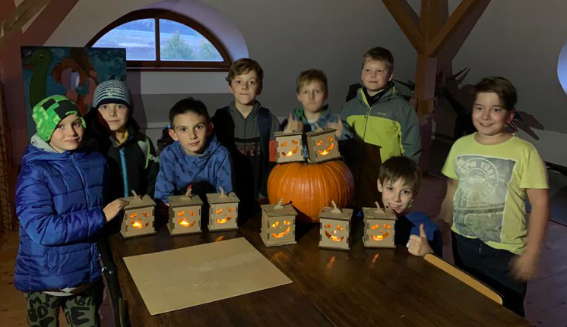
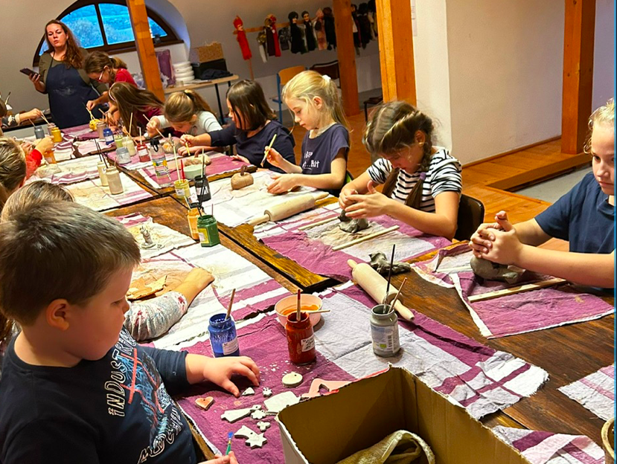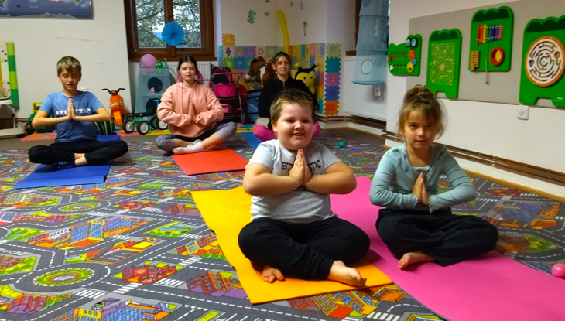

Zápis z veřejného zasedání zastupitelstva obce Všeradice č. 5/2023
Konaného dne 7.12.2023 v 19.00 hod.
v sále hostince Na Růžku
Přítomni: Martin Šebek, Martin Kunc, Pavel Biskup, Miroslava Suchá, Bohumil Stibal, Tomáš Červený, Petra Kratochvílová
Omluveni: všichni přítomni
Zapisovatel: Jaroslava Hadžiosmanovič
Návrhová komise: Petra Kratochvílová, Miroslava Suchá
Ověřovatelé zápisu: Tomáš Červený, Pavel Biskup
Program zasedání:
1. Zahájení
2. Volba ověřovatelů a návrhové komise
3. Schválení rozpočtu obce Všeradice na rok 2024
4. Schválení střednědobého výhledu rozpočtu obce na 2024-2026
5. Schválení rozpočtu MŠ Všeradice 2024
6. Schválení rozpočtu DSO Horymír na rok 2024 a rozpočtu DSO Hořovicko na rok 2024
7. Schválení dodatku č. 19 s firmou Rumpold-P
8. Schválení plánu inventur za rok 2023
9. Schválení smlouvy o dílo na Změnu územního plánu č. 1
10. Schválení revolvingového vkladového účtu u ČS a.s.
11. Schválení Prohlášení o Souhlasu s podmínkami převodu pozemku parc.č. 462/3
12. Schválení smlouvy o zřízení věcného břemene-služebnosti pro ČEZ Distribuce a.s.
13. Schválení cen vodného a stočného od 1. ledna 2024
14. Schválené OZV č. 1/2023 o místním poplatku za obecní systém odpadového hospodářství 15. Schválení Strategického plánu obce pro roky 2024-2039
16. Schválení plánu prorodinné a seniorské politiky pro rok 2023–2028
17. Příspěvek na činnost SDH Všeradice, ZO ČZS Všeradice, FK Všeradice 1932, KC Krápníček 18. Organizační záležitosti
19. Diskuze
20. Závěr
1.
Veřejné zasedání obce Všeradice zahájil starosta obce Martin Šebek v 19.05 hod. a dále je řídil. Starosta obce všechny přítomné pozdravil a konstatoval, že veřejné zasedání bylo řádně svoláno, vyhlášeno a prohlásil zastupitelstvo obce za usnášeníschopné. Starosta konstatoval, že zápis č. 4/2023 ze dne 19 .9. 2023 byl řádně ověřen a je zde k dispozici k nahlédnutí. Taktéž konstatoval, že diskuze k jednotlivým návrhům bude probíhat vždy jednotlivě.
Starosta přečetl program schůze a dal o něm hlasovat.
Návrh usnesení:
Zastupitelstvo obce Všeradice schvaluje program veřejného zasedání. Hlasování: pro návrh 7, proti návrhu 0, zdrželo se 0.
Usnesení č. 1/5/2023 bylo schváleno
2.
Starosta obce navrhl návrhovou komisi ve složení: Petra Kratochvílová, Miroslava Suchá
a ověřovatele zápisu ve složení: Tomáš Červený, Pavel Biskup
Návrh usnesení:
Zastupitelstvo obce Všeradice schvaluje návrhovou komisi a ověřovatele zápisu. Hlasování: pro návrh 7, proti návrhu 0, zdrželo se 0.
Usnesení č. 2/5/2023 bylo schváleno
3.
Starosta obce všechny seznámil s návrhem rozpočtu obce Všeradice na rok 2024. Starosta informoval o nepatrné změně oproti vyvěšenému návrhu rozpočtu. Jedná se na straně příjmů o dotace na volby do EU a zastupitelstva kraje, a to v předpokládané výši 2x 38.600 Kč. Na straně výdajů volby - 2x 38.600 Kč. Dále nákupy pozemků, které se v letošním roce neuskutečnily a přesouvají se do roku 2024, ve výši 65.000 Kč. Rozpočet se bude schvalovat jako přebytkový. Starosta dal prostor k diskusi.
Návrh usnesení:
Oproti vyvěšenému návrhu rozpočtu došlo ke zvýšení příjmů u položky 4111 o 77200,- a na straně výdajů ke zvýšení u paragrafu 6115 o 38600,- u paragrafu 6117 o 38.600,- a u paragrafu 3639 o 65000,-. Zastupitelstvo obce Všeradice projednalo a schválilo oproti vyvěšenému návrhu upravený přebytkový rozpočet pro rok 2024 s celkovými příjmy 10 423 181,- Kč, s celkovými výdaji 9 925 047,- Kč a s přebytkem 498 134,- Kč, který bude použit spolu s přebytkem hospodaření minulých let ke splácení dlouhodobého úvěru, a to ve výši roční splátky 1 381 961,33 Kč. Rozpočet je schvalován v paragrafovém znění.
Hlasování: pro návrh 7, proti návrhu 0, zdrželo se 0.
Usnesení č.3/5/2023 bylo schváleno
4.
Starosta obce všechny seznámil s přebytkovým Střednědobým výhledem rozpočtu obce Všeradice na roky 2024-2026 a dal prostor k diskusi.
Návrh usnesení:
Zastupitelstvo obce Všeradice schvaluje Střednědobý výhled rozpočtu na roky 2024–2026
Hlasováni: pro návrh 7, proti návrhu 0, zdrželo se 0.
Usnesení č.4/5/2023 bylo schváleno
5.
Starosta obce všechny seznámil s předloženým návrhem rozpočtu MŠ Všeradice na rok 2024 a dal prostor k diskusi.
Starosta sděluje výši příspěvku obce Všeradice v tomto rozpočtu.
Návrh usnesení:
Zastupitelstvo obce Všeradice schvaluje rozpočet MŠ Všeradice na rok 2024. Hlasování: pro návrh 7, proti návrhu 0, zdrželo se 0.
Usnesení č. 5/5/2023 bylo schváleno
6.
Starosta obce všechny seznámil s předloženým návrhem rozpočtu DSO Horymír na rok 2024, DSO Hořovicko na rok 2024 a střednědobého výhledu rozpočtu DSO Hořovicko na roky 2025 až 2027 a dal prostor k diskusi.
Starosta odpovídá a sděluje jednotlivé výše příspěvků obce Všeradice v těchto rozpočtech. Návrh usnesení 6a:
Zastupitelstvo obce Všeradice schvaluje rozpočet DSO Horymír na rok 2024. Hlasování: pro návrh 7, proti návrhu 0, zdrželo se 0. Usnesení č. 6a/5/2023 bylo schváleno
Návrh usnesení 6b:
Zastupitelstvo obce Všeradice schvaluje rozpočet DSO Hořovicko na rok 2024. Hlasování: pro návrh 7, proti návrhu 0, zdrželo se 0. Usnesení č. 6b/5/2023 bylo schváleno
Návrh usnesení 6c:
Zastupitelstvo obce Všeradice schvaluje návrh střednědobého výhledu rozpočtu DSO Hořovicko na roky 2025 až 2027
Hlasování: pro návrh 7, proti návrhu 0, zdrželo se 0. Usnesení č. 6c/5/2023 bylo schváleno
7.
Starosta obce všechny seznámil s dodatkem č. 19 s firmou Rumpold-P a dal prostor k diskusi.
Návrh usnesení:
Zastupitelstvo obce Všeradice schvaluje dodatek č. 19 s firmou Rumpold-P.
Hlasování: pro návrh 7, proti návrhu 0, zdrželo se 0. Usnesení č. 7/5/2023 bylo schváleno
8.
Starosta předložil plán inventur za rok 2023, sestavený v souladu s ustanovením § 5 vyhlášky č. 270/2010 sb. a dal prostor k diskusi.
Návrh usnesení:
Zastupitelstvo schvaluje plán inventur za rok 2023.
Hlasování: pro návrh 7, proti návrhu 0, zdrželo se 0. Usnesení č. 8/5/2023 bylo schváleno
9.
Starosta předložil návrh Smlouvy o dílo na Změnu územního plánu č. 1. a popisuje, že tomuto kroku předcházelo zkrácené výběrové řízení, a to poptávkou tří architektů. Vybrána byla zastupitelstvem nejnižší nabídka, a to v celkové ceně 200 000.- Kč. Následoval prostor k diskusi.
Starosta odpovídá, jedná se o úpravu územního plánu do souladu s jednotným standardem podle stavebního zákona a jeho prováděcích předpisů.
Návrh usnesení:
Zastupitelstvo obce Všeradice souhlasí a schvaluje Smlouvu o dílo s Ing. Lenkou Caárovou k vypracování změny číslo 1 územního plánu v ceně 200 000,- Kč a pověřuje starostu k podpisu této smlouvy.
Usnesení č. 9/5/2023 bylo schváleno
10.
Starosta předložil návrh založení revolvingového vkladového účtu u ČS a.s. a dal prostor k diskusi.
Návrh usnesení:
Zastupitelstvo obce Všeradice souhlasí a schvaluje Smlouvu o vkladovém účtu s obnovováním s Českou spořitelnou a.s. s vkladem ve výši 5.000.000,- Kč a pověřuje starostu podpisem této smlouvy.
Hlasování: pro návrh 7, proti návrhu 0, zdrželo se 0. Usnesení č. 10/5/2023 bylo schváleno
11.
Starosta předložil návrh Prohlášení a Souhlasu s podmínkami převodu pozemku parc.č. 462/3 a dal prostor k diskusi.
Návrh usnesení:
Zastupitelstvo obce Všeradice souhlasí s prohlášením, že přebírá spolu s nabývaným majetkem i případné ekologické závazky s tímto majetkem spojené, bere na sebe povinnost plynoucí z jejich odstraňování a nebude od převodce požadovat jejich náhradu a souhlasí se základními podmínkami převodu uvedenými v části A. dopisu Správy železnic, státní organizace č.j. 178496/2021-SŽ-GŘ-031(3) ze dne 22. září 2023.
Hlasování: pro návrh 7, proti návrhu 0, zdrželo se 0.
Usnesení č. 11/5/2023 bylo schváleno
12.
Starosta seznámil zastupitele se Smlouvou o zřízení věcného břemene – služebnosti pro ČEZ distribuce a.s. a dal prostor k diskusi.
Návrh usnesení:
Zastupitelstvo obce Všeradice souhlasí a schvaluje Smlouvu o zřízení věcného břemene - služebnosti ČEZ distribuce č. IV-12-60 30 392 za jednorázovou náhradu ve výši 2.000 ,- Kč a pověřuje starostu podpisem této smlouvy.
Hlasování: pro návrh 7, proti návrhu 0, zdrželo 0.
Usnesení č. 12/5/2023 bylo schváleno
13.
Starosta přítomné seznámil s navrhovanými cenami vodného a stočného od 1. ledna 2024 a dal prostor k diskusi.
Starosta vysvětluje, tyto ceny jsou upravovány na základě změny sazby DPH od nového roku. Návrh usnesení:
Zastupitelstvo obce Všeradice schvaluje ceny vodného a stočného od 1. ledna 2024, a to takto:
Obec Všeradice Obec Vižina Obec Nesvačily Obec Vinařice vč. DPH 12%
vodné 61,41,- Kč
vodné 49,64,- Kč vodné 48,75,- Kč
stočné 44,54,- Kč stočné 37,62,- Kč
stočné 40,77,- Kč
Hlasování: pro návrh 7, proti návrhu 0, zdrželo 0.
Usnesení č. 13/5/2023 bylo schváleno
14.
Starosta přednesl přítomným zastupitelům a občanům návrh na schválení OZV č. 1/2023 o místním poplatku za obecní systém odpadového hospodářství a dal prostor k diskusi.
Starosta vysvětluje, ve vyhlášce se upravuje ohlašovací povinnost, a to z 30 dnů na nově 15 dnů ode dne vzniku poplatkové povinnosti. Dále splatnost z 31. 8. na 30. 6. a také zvýšení poplatku o 100.- Kč na občana.
Návrh usnesení:
Zastupitelé obce Všeradice schvalují závaznou vyhlášku obce Všeradice č. 1/2023 o místním poplatku za obecní systém odpadového hospodářství s účinností od 1.1.2024.
Hlasování: pro návrh 7, proti návrhu 0, zdrželo 0.
Usnesení č. 14/5/2023 bylo schváleno
15.
Starosta obce přednesl návrh na schválení Strategického plánu obce pro roky 2024-2039 a předal slovo vyhotoviteli Bohumilu Stibalovi, který shrnul informace o tomto plánu a zodpověděl dotazy.
Návrh usnesení:
Zastupitelé obce Všeradice schvalují Strategický plán obce Všeradice pro roky 2024-2039.
Hlasování: pro návrh 7, proti návrhu 0, zdrželo 0.
Usnesení č. 15/5/2023 bylo schváleno
16.
Starosta obce přednesl návrh na schválení Plánu rozvoje prorodinné a seniorské politiky obce Všeradice na roky 2023-2028 a předal slovo vyhotovitelce Jaroslavě Hadžiosmanovič, která shrnula informace o tomto plánu a zodpověděla dotazy.
Návrh usnesení:
Zastupitelé obce Všeradice schvalují Plán rozvoje prorodinné a seniorské politiky obce Všeradice pro rok 2023-2028
Hlasování: pro návrh 7, proti návrhu 0, zdrželo 0.
Usnesení č. 16/5/2023 bylo schváleno
17.
Starosta obce přednesl návrh příspěvku na činnost SDH Všeradice, ZO ČZS Všeradice, FK Všeradice 1932, KC Krápníček. Žádosti o příspěvek jednotlivých spolků přednesl a dal prostor k diskusi.
Návrh usnesení:
Zastupitelé obce Všeradice schvalují příspěvek na rok 2024 ve výši 50.000, - Kč pro každý z těchto spolků: SDH Všeradice, ZO ČZS Všeradice, FK Všeradice 1932, KC Krápníček. S jednotlivými spolky bude sepsána veřejnoprávní smlouva.
Hlasování: pro návrh 7, proti návrhu 0, zdrželo 0.
Usnesení č. 17/5/2023 bylo schváleno
18.
Organizační záležitosti
18a)
Starosta přednesl návrh dodatku k objednávce o poskytování služeb komunikačního systému Munipolis ze dne 9.10.2023 a dal prostor k diskusi.
Návrh usnesení:
Zastupitelé obce Všeradice schvalují Dodatek k objednávce o poskytování služeb komunikačního systému Munipolis ze dne 9. 10. 2023 s firmou Munipolis s.r.o. od 1. 1. 2024 do 31. 12. 2026 za cenu celkem 35 640,- Kč bez DPH s možností prodloužení.
Hlasování: pro návrh 7, proti návrhu 0, zdrželo 0.
Usnesení č. 18a) /5/2023 bylo schváleno
18b)
Zastupitel Tomáš Červený přednesl návrh Dodatku č.1 smlouvy o spolupráci při zabezpečování požární ochrany s obcí Nesvačily a dal prostor k vyjádření.
Návrh usnesení:
Zastupitelstvo obce Všeradice schvaluje Dodatek č.1 smlouvy o spolupráci při zabezpečování požární ochrany uzavřené 2. 3. 2018 mezi obcemi Všeradice a Nesvačily.
Hlasování: pro návrh 7, proti návrhu 0, zdrželo 0.
Usnesení č. 18b)/5/2023 bylo schváleno
18c)
Zastupitel Tomáš Červený přednesl návrh Dodatku č.2. smlouvy o spolupráci při zabezpečování požární ochrany s obcí Vinařice a dal prostor k vyjádření.
Návrh usnesení:
Zastupitelstvo obce Všeradice schvaluje dodatek č.2 smlouvy o spolupráci při zabezpečování požární ochrany uzavřené 18. 5. 2015 mezi obcemi Všeradice a Vinařice.
Hlasování: pro návrh 7, proti návrhu 0, zdrželo 0.
Usnesení č. 18c)/5/2023 bylo schváleno
Starosta dal na vědomí rozpočtové změny č. 8/2023 a č. 9/2023 a přednesl stavy na účtech obce.
19. Diskuse
Úpravna vody – výsledky vzorků.
Zveřejňování akcí soukromých subjektů – pravidla. Informace o novém komunikačním systému Munipolis.
Nevhodné parkování v obci – stížnosti občanů.
Dotaz na zveřejňování pozvánky a termínu schůze v dřívějším termínu, než je zákonná povinnost. Informace o možnosti setkávání se starostou a zastupiteli vždy první čtvrtek v měsíci.
20. Závěr
Starosta všem přítomným poděkoval za práci pro obec a popřál příjemné prožití svátků a vše nejlepší do nového roku.
Starosta ukončil zasedání v 20:45 hod. Ve Všeradicích dne 7. 12. 2023

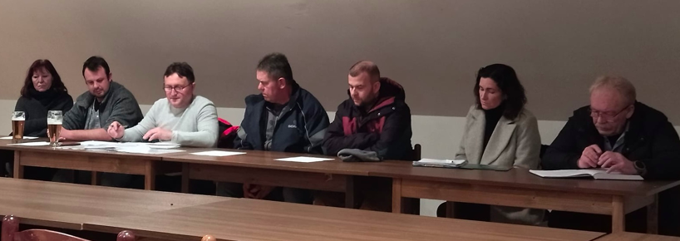

Betlémská cesta
Od 22. prosince až do Tří králů bylo možné projít první Všeradickou betlémskou cestou. Pod taktovkou komunitního centra Krápníček bylo v obci nachystáno šest betlémů z rozličných materiálů a od různých autorů. K vidění byl papírový betlém s názvem Pokoj lidem dobré vůle od geniálního ilustrátora a tvůrce knih pro děti Vojtěcha Kubašty, nebo také Selský betlém na motivy Josefa Lady. Do výroby se zapojili dobrovolníci z obce, za což jim patří obrovský dík. Mohli jste tak vidět slámový, dřevěný anebo ručně šitý betlém. Celou procházku doprovázelo povídání o českých tradicích a informace, jak slaví Vánoce v jiných zemích. Poděkování patří také všem, kdo umožnili instalaci na svůj pozemek, a obci Všeradice za podporu. Pro příští rok je v plánu rozšířit betlémy o další kusy, a to například z keramiky či vyřezávaný ze dřeva. V případě, že byste se chtěli zapojit, každá pomoc je vítána.

Okénko starosty
Zdravím všechny u letos posledního okénka starosty. Tento měsíc se konalo veřejné zasedání a bylo opravdu nabité. Zastupitelstvo schvalovalo rozpočty pro příští rok, nové ceny vodného a stočného a místní poplatek za obecní systém odpadového hospodářství. Vodné a stočné se upravuje pouze o rozdíl sazby DPH. Poplatek za odpady naroste o 100 Kč na osobu. Celková cena odpadového hospodářství na občana je 1600 Kč ročně. Obec dětem do 3 let financuje celou částku, u dětí od 3 do 18 let a seniorů doplácí 900 Kč z uvedené částky. Na dospělé přispívá 600 Kč na občana. Chtěli jsme rozdělit poplatky co nejsolidárněji a zatížit tak jednotlivé skupiny dle jejich možností. Zastupitelstvo schválilo strategické plány obce. Konkrétně dlouhodobý plán a strategii prorodinné a seniorské politiky obce. Obě strategie jsou k dispozici na webových stránkách obce. I tento rok se povedlo schválit podporu pro naše spolky ve výši padesáti tisíc korun. Cílem této dotace je podpořit činnost těchto subjektů, které přispívají k aktivnímu životu v naší obci. Jedná se konkrétně o sdružení dobrovolných hasičů, zahrádkářský svaz, fotbalisty a komunitní centrum. Chtěl bych také připomenout možnost přihlášení k novému informačnímu systému obce “Munopolis”, který centralizuje komunikaci obce na jedno místo. Informace o přihlášení naleznete na webových stránkách, sociálních sítích obce nebo na obecním úřadu. V závěru bych chtěl poděkovat zastupitelům, našim spolkům a především všem dobrovolníkům, jejichž jména nezaznívají, a přesto věnují spoustu času a prostředků naší obci. Hodně štěstí, zdraví a pohody do Nového roku 2024.

